
TRƯỜNG ĐẠI HỌC CÔNG NGHỆ THÔNG TIN &
TRUYỀN THÔNG VIỆT - HÀN
KHOA KHOA HỌC MÁY TÍNH



ĐỒ ÁN CHUYÊN NGÀNH 2

XÂY DỰNG HỆ THỐNG TÌM DEAL HỜI TỰ ĐỘNG

Sinh viên thực hiện | : | Thái Lý Hân  Phạm Minh Hiếu
Lớp | : | 22AD
Giảng viên hướng dẫn | : | TS. Lê Thị Thu Nga

Đà Nẵng, tháng 11 năm 2025

TRƯỜNG ĐẠI HỌC CÔNG NGHỆ THÔNG TIN &
TRUYỀN THÔNG VIỆT - HÀN
KHOA KHOA HỌC MÁY TÍNH



ĐỒ ÁN CHUYÊN NGÀNH 2

XÂY DỰNG HỆ THỐNG TÌM DEAL HỜI TỰ ĐỘNG

Sinh viên thực hiện | : | Thái Lý Hân  Phạm Minh Hiếu
Lớp | : | 22AD
Giảng viên hướng dẫn | : | TS. Lê Thị Thu Nga

Đà Nẵng, tháng 11 năm 2025

LỜI CẢM ƠN
Em xin chân thành cảm ơn quý thầy cô Trường đại học Công nghệ thông tin và Truyền thông Việt - Hàn đã giảng dạy, truyền đạt những kiến thức quý báu và tạo điều kiện cho em thực hiện đồ án này.
Đặc biệt em xin chân thành gửi lời cảm ơn sâu sắc đến cô giáo TS.Lê Thị Thu Nga, người đã tận tình hướng dẫn, trực tiếp chỉ bảo và tạo mọi điều kiện giúp đỡ chúng em trong suốt quá trình thực hiện đồ án.
Mặc dù đã cố gắng nỗ lực hết mình, song đồ án chắc chắn còn nhiều thiếu sót, Chúng em rất mong nhận được sự thông cảm và chỉ bảo tận tình của của quý thầy cô.
Chúng em xin chân thành cảm ơn!
Sinh viên

Phạm Minh Hiếu
Thái Lý Hân

NHẬN XÉT CỦA GIẢNG VIÊN HƯỚNG DẪN

Đà Nẵng, tháng 11 năm 2025
Giảng viên hướng dẫn

Lê Thị Thu Nga

MỤC LỤC
MỤC LỤC iv
DANH MỤC TỪ VIẾT TẮT vi
DANH MỤC HÌNH ẢNH vii
MỞ ĐẦU 1
1. Giới thiệu 1
2. Mục tiêu đề tài 1
3. Nội dung và kế hoạch thực hiện 1
CHƯƠNG I: TỔNG QUAN ĐỀ TÀI 2
1.1 Đặt vấn đề 2
1.2 Lý do chọn đề tài 2
1.3 Phương pháp kết quả 2
1.3.1 Phương pháp triển khai thực hiện 2
1.3.2 Kết quả đạt được 3
CHƯƠNG II: XỬ LÝ DỮ LIỆU VÀ HUẤN LUYỆN MÔ HÌNH 4
2.1 Mô hình học máy truyền thống 4
2.1.1 Random Forest 4
2.1.2 Linear Regression 4
2.1.3 Support Vector Regression – SVR 5
2.2 Mô hình ngôn ngữ lớn (LLM) 5
2.2.1 Định nghĩa và nguyên lí hoạt động 5
2.2.2 Các thành phần cơ bản của LLM 6
2.2.3 Ưu nhược điểm của LLM 6
2.3 Retrieval-Augmented Generation (RAG) 7
2.3.1 Các thành phần cốt lõi 8
2.3.2 Ưu điểm của RAG 8
2.4 Agent 8
2.5 Kiến trúc Llama 3 10
2.6 Giới thiệu dữ liệu 11
2.6.1 Nguồn và Đặc điểm Dữ liệu 11
2.6.2. Bộ dữ liệu cuối cùng 12
2.7 Xử lý dữ liệu 12
2.7.1. Khám phá và Phân tích Dữ liệu ban đầu 12
2.7.2. Xây dựng Quy trình Làm sạch và Chuẩn hóa Dữ liệu 12
2.7.3. Tạo Mẫu Huấn luyện (Prompt Engineering) 13
2.7.4. Mở rộng và Xử lý Dữ liệu quy mô lớn 13
2.7.5. Lọc và Tái cân bằng Bộ dữ liệu 13
2.7.6. Hoàn thiện và Phân chia Dữ liệu 14
2.8 Quá trình fine-tune Llama 3.1 8b 14
2.8.1 Thiết lập Môi trường và Dữ liệu 15
2.8.2 Phương pháp Tinh chỉnh: QLoRA 16
2.8.3 Cấu hình và Thực thi Huấn luyện 16
2.8.4 Phân tích kết quả Huấn luyện 17
2.9 So sánh kết quả thực nghiệm 19
2.9.1: Linear Regression + Feature Engineering 19
2.9.2 : LR + BOW 20
2.9.3: Support Vector Regression 21
2.9.4: Random Forest 22
2.9.5: GPT – 4o – mini 23
2.9.6: Llama 3.1 8b fine-tune 24
2.9.7: Gpt-4o-mini + rag 25
2.10.8: Ensemble Model 27
CHƯƠNG III: XÂY DỰNG HỆ THỐNG 31
3.1 Giới thiệu về hệ thống 31
3.1.1 Giới thiệu chung 31
3.1.2 Các đặc điểm nổi bật 31
3.1.3 Đối tượng người dùng 31
3.2 Quy trình hoạt động 32
3.3 Kiến trúc và Thành phần hệ thống 34
3.3.1. Kiến trúc hệ thống 34
3.3.2. Các Agent chính 34
3.4 Phân tích yêu cầu 34
3.4.1. Yêu cầu chức năng 34
3.4.2. Yêu cầu phi chức năng 34
3.5 Công nghệ áp dụng 35
3.6 Giao diện người dùng (UI) 35
KẾT LUẬN 37
1. Kết quả đạt được 37
2. Hướng phát triển 37
TÀI LIỆU THAM KHẢO 38

DANH MỤC TỪ VIẾT TẮT

Từ viết tắt | Tiếng Anh | Giải thích
AI | Artificial Intelligence | Trí tuệ nhân tạo
AOV | Average Order Value | Giá trị trung bình mỗi đơn hàng
API | Application Programming Interface | Giao diện lập trình ứng dụng
BoW | Bag of Words | Mô hình túi từ
FFN | Feed-Forward Network | Mạng truyền thẳng
LLM | Large Language Model | Mô hình ngôn ngữ lớn
LoRA | Low-Rank Adaptation | Kỹ thuật tinh chỉnh mô hình
RAG | Retrieval-Augmented Generation | Tăng cường truy xuất
RMSLE | Root Mean Squared Logarithmic Error | Căn bậc hai của sai số logarit trung bình
SVR | Support Vector Regression | Hồi quy vector hỗ trợ
TRL | Transformer Reinforcement Learning | Thư viện học tăng cường cho Transformer

DANH MỤC HÌNH ẢNH

Hình | Tên hình ảnh | Trang
Hình 1 | Nguyên lý hoạt động của Random Forest | 4
Hình 2 | Linear Regression | 5
Hình 3 | Support Vector Regression | 5
Hình 4 | Hệ sinh thái Large Language Models | 6
Hình 5 | Các phương pháp lập luận của LLM | 7
Hình 6 | Quy trình hoạt động của RAG | 7
Hình 7 | Quy trình cơ bản của RAG | 8
Hình 8 | Tổng quan về AI Agent | 9
Hình 9 | Kiến trúc Llama 3 | 10
Hình 10 | Amazon Reviews 2023 Dataset | 11
Hình 11 | Meta Llama 3.1 8B | 15
Hình 12 | Các phương pháp tinh chỉnh mô hình ngôn ngữ | 16
Hình 13 | Kết quả huấn luyện | 17
Hình 14 | Quá trình huấn luyện trên Colab | 18
Hình 15 | Kết quả Linear Regression with Feature Engineering | 20
Hình 16 | Kết quả Mô hình Túi từ (Bag of Words - BoW) | 21
Hình 17 | Kết quả SVR | 22
Hình 18 | Kết quả Random Forest | 23
Hình 19 | Kết quả GPT-4o-mini | 24
Hình 20 | Kết quả Llama 3.1 8b fine-tune ²⁰ | 24
Hình 21 | Kết quả GPT-4o-mini + RAG ²¹ | 27
Hình 22 | Kết quả mô hình kết hợp (Ensemble Model) ²² | 29
Hình 23 | Quy trình hoạt động hệ thống | 32
Hình 24 | Thông báo Deal Alert được gửi đến điện thoại người dùng | 33
Hình 25 | Giao diện điều khiển chính của hệ thống | 35

MỞ ĐẦU

Giới thiệu
Trong bối cảnh thương mại điện tử bùng nổ và hành vi tiêu dùng thay đổi nhanh chóng, khả năng phát hiện sớm các ưu đãi "thật sự có giá trị" là lợi thế cạnh tranh then chốt. Nhằm đáp ứng nhu cầu số hóa vận hành và tối ưu hóa doanh thu, chúng tôi triển khai "Hệ thống tìm deal tự động". Đây là giải pháp công nghệ giúp tự động hóa quy trình thu thập, sàng lọc, định giá và cảnh báo các ưu đãi hấp dẫn, phục vụ trực tiếp cho hoạt động Thương mại điện tử và Bán lẻ.

Mục tiêu đề tài
Đồ án tập trung vào các mục tiêu chính sau:
- Tự động hóa quy trình: Thay thế thao tác thủ công trong việc tìm kiếm và đánh giá khuyến mãi.
- Tối ưu hóa hiệu quả kinh doanh: Giảm thời gian xử lý, tăng tỷ lệ chuyển đổi và hỗ trợ ra quyết định dựa trên dữ liệu chính xác.
- Ứng dụng công nghệ tiên tiến: Tích hợp đa nguồn dữ liệu (RSS/API) và sử dụng trí tuệ nhân tạo (LLM, Machine Learning) để định giá trị thực của sản phẩm.
- Nâng cao trải nghiệm: Cung cấp cảnh báo kịp thời đa kênh (Push/SMS) cho người dùng.

Nội dung và kế hoạch thực hiện
Hệ thống được xây dựng dựa trên kiến trúc Multi-Agent Framework (đa tác nhân tự trị), thực hiện theo quy trình khép kín:
- Thu thập dữ liệu: Sử dụng ScannerAgent quét và tổng hợp dữ liệu từ các nguồn RSS, loại bỏ trùng lặp.
- Sàng lọc và Định giá: Ứng dụng LLM (GPT-4o-mini) để lọc dữ liệu nhiễu. Sử dụng phương pháp Ensemble Learning (kết hợp Specialist Agent, RAG Agent và Random Forest Agent) để ước tính giá trị thực của sản phẩm.
- Ra quyết định và Thông báo: So sánh giá bán thực tế với giá trị ước tính. Nếu mức giảm giá vượt ngưỡng quy định ($50), hệ thống tự động gửi cảnh báo qua MessagingAgent.

CHƯƠNG I: TỔNG QUAN ĐỀ TÀI

1.1 Đặt vấn đề
Thị trường thương mại điện tử hiện nay đối mặt với thách thức lớn về sự phân tán và nhiễu loạn thông tin khuyến mãi. Việc sàng lọc thủ công tốn nhiều thời gian, thiếu cơ sở định giá thực tế dẫn đến khó phân biệt giảm giá thật/ảo, và nguy cơ bỏ lỡ cơ hội do phản ứng chậm.
Dự án "Hệ thống tìm deal hời tự động" ra đời để giải quyết các vấn đề trên thông qua việc tự động hóa toàn trình: từ tìm kiếm, phân tích đến cảnh báo. Đặc biệt đối với doanh nghiệp dịch vụ - du lịch có tính mùa vụ cao, hệ thống giúp định giá nhanh các combo/voucher, tối ưu công suất và lợi nhuận.

1.2 Lý do chọn đề tài
- Tính ứng dụng cao: Tự động quét – định giá – cảnh báo “deal hời”, giải quyết trực tiếp bài toán tối ưu giá/bán chéo trong TMĐT & bán lẻ.
- Công nghệ hiện đại: Kết hợp LLM + RAG + ML, có log/trace rõ ràng, dễ mở rộng sang nhiều danh mục.
- Đo lường được hiệu quả: Theo dõi các KPI như conversion, CTR, biên lợi nhuận, giá trị đơn hàng tăng thêm.
- Khả năng mở rộng thực tế: Cắm thêm nguồn dữ liệu (RSS/API), kênh thông báo (push/SMS/Email), và quy tắc kinh doanh.
- Giáo dục & nghiên cứu: Minh hoạ quy trình xây dựng hệ đa tác nhân từ thiết kế, triển khai đến vận hành.

1.3 Phương pháp kết quả

1.3.1 Phương pháp triển khai thực hiện
Hệ thống vận hành dựa trên sự phối hợp của các Agent chuyên biệt:
- Thu thập & Sàng lọc: ScannerAgent quét RSS, loại bỏ trùng lặp và dùng GPT-4o-mini lọc ra Top 5 deal có thông tin chất lượng nhất.
- Định giá (Ensemble Learning): Kết hợp dự đoán từ 3 nguồn:
  - SpecialistAgent: LLM fine-tuned chuyên biệt.
  - FrontierAgent: Sử dụng RAG truy vấn dữ liệu quá khứ (ChromaDB).
  - RandomForestAgent: Mô hình học máy truyền thống.
  - Kết quả: Tổng hợp qua mô hình Hồi quy tuyến tính để ra giá trị ước tính cuối cùng.
- Cảnh báo: PlanningAgent tính toán mức giảm giá (Discount). Nếu Discount > Ngưỡng ($50), MessagingAgent sẽ gửi thông báo đẩy (Push Notification).

1.3.2 Kết quả đạt được
Hệ thống đã được triển khai thực tế và ghi nhận kết quả tích cực:
- Vận hành ổn định: Khởi tạo thành công toàn bộ hệ thống Agent.
- Xử lý dữ liệu: Quét thành công 50 deal mới, sàng lọc tự động còn 5 deal chất lượng cao.
- Phát hiện cơ hội: Định giá chính xác và phát hiện 01 deal có giá trị thực vượt trội so với giá bán.
- Thông báo tự động: Gửi thành công cảnh báo chi tiết đến người dùng ngay khi phát hiện cơ hội, hoàn thành chu trình tự động hóa.

CHƯƠNG II: XỬ LÝ DỮ LIỆU VÀ HUẤN LUYỆN MÔ HÌNH

2.1 Mô hình học máy truyền thống

2.1.1 Random Forest
Random Forest là một thuật toán học máy có giám sát thuộc nhóm học tập tập hợp (Ensemble Learning). Nguyên lý cơ bản của nó là "trí tuệ đám đông": thay vì chỉ dựa vào một "chuyên gia" duy nhất, nó xây dựng một "khu rừng" gồm nhiều "cây quyết định" (Decision Tree) và tổng hợp ý kiến của tất cả các cây để đưa ra dự đoán cuối cùng.
- Cách hoạt động: Trong quá trình huấn luyện, thuật toán sẽ tạo ra hàng trăm cây quyết định, mỗi cây được học trên một tập dữ liệu con ngẫu nhiên. Khi cần dự đoán cho một dữ liệu mới, dữ liệu này sẽ được đưa qua tất cả các cây trong rừng. Đối với bài toán hồi quy (dự đoán giá trị số), kết quả cuối cùng sẽ là trung bình cộng của tất cả các dự đoán từ từng cây riêng lẻ.
- Ưu điểm: Phương pháp này rất mạnh mẽ, cho độ chính xác cao và đặc biệt hiệu quả trong việc chống lại hiện tượng học vẹt (overfitting).
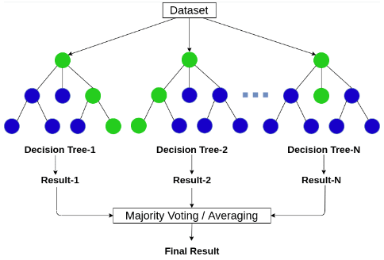
Hình 1: Nguyên lý hoạt động của Random Forest

2.1.2 Linear Regression
Linear Regression là một trong những thuật toán cơ bản và quan trọng nhất trong học máy. Mục tiêu của nó là tìm ra một mối quan hệ tuyến tính (một đường thẳng) phù hợp nhất giữa một biến phụ thuộc (giá trị cần dự đoán) và một hoặc nhiều biến độc lập (các đặc trưng đầu vào).
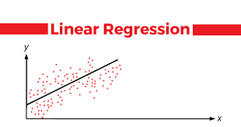
Hình 2: Linear Regression

2.1.3 Support Vector Regression – SVR
SVR là phương pháp hồi quy dựa trên SVM. Nó tìm một hàm dự đoán sao cho sai số nằm trong một ngưỡng ε và chỉ các điểm dữ liệu quan trọng (support vectors) ảnh hưởng đến mô hình. SVR có thể mô hình hóa quan hệ tuyến tính hoặc phi tuyến nhờ kernel.
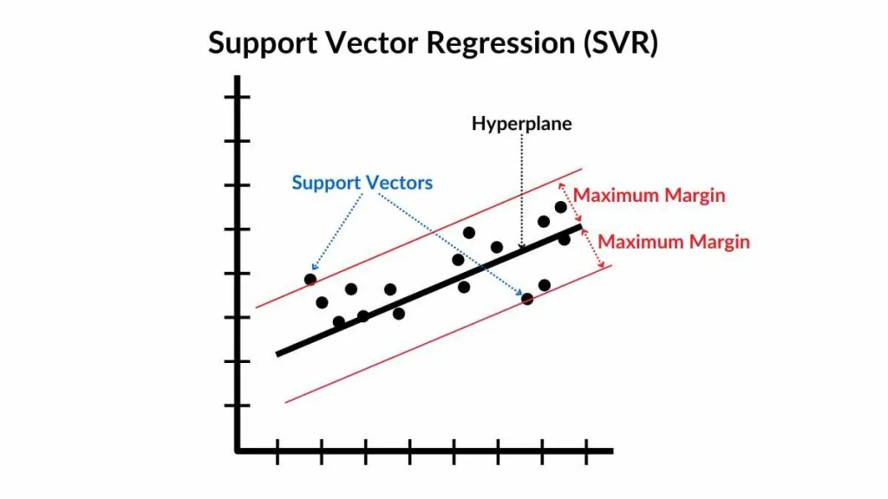
Hình 3: Support Vector Regression

2.2 Mô hình ngôn ngữ lớn (LLM)

2.2.1 Định nghĩa và nguyên lí hoạt động
Large Language Model (LLM) là mô hình AI dựa trên học sâu (thường là kiến trúc Transformer) được huấn luyện trên lượng dữ liệu khổng lồ để xử lý, nắm bắt ngữ cảnh và tạo ngôn ngữ tự nhiên giống con người . Về mặt kỹ thuật, LLM hoạt động dựa trên nguyên lý dự đoán từ tiếp theo dựa vào ngữ cảnh trước đó.
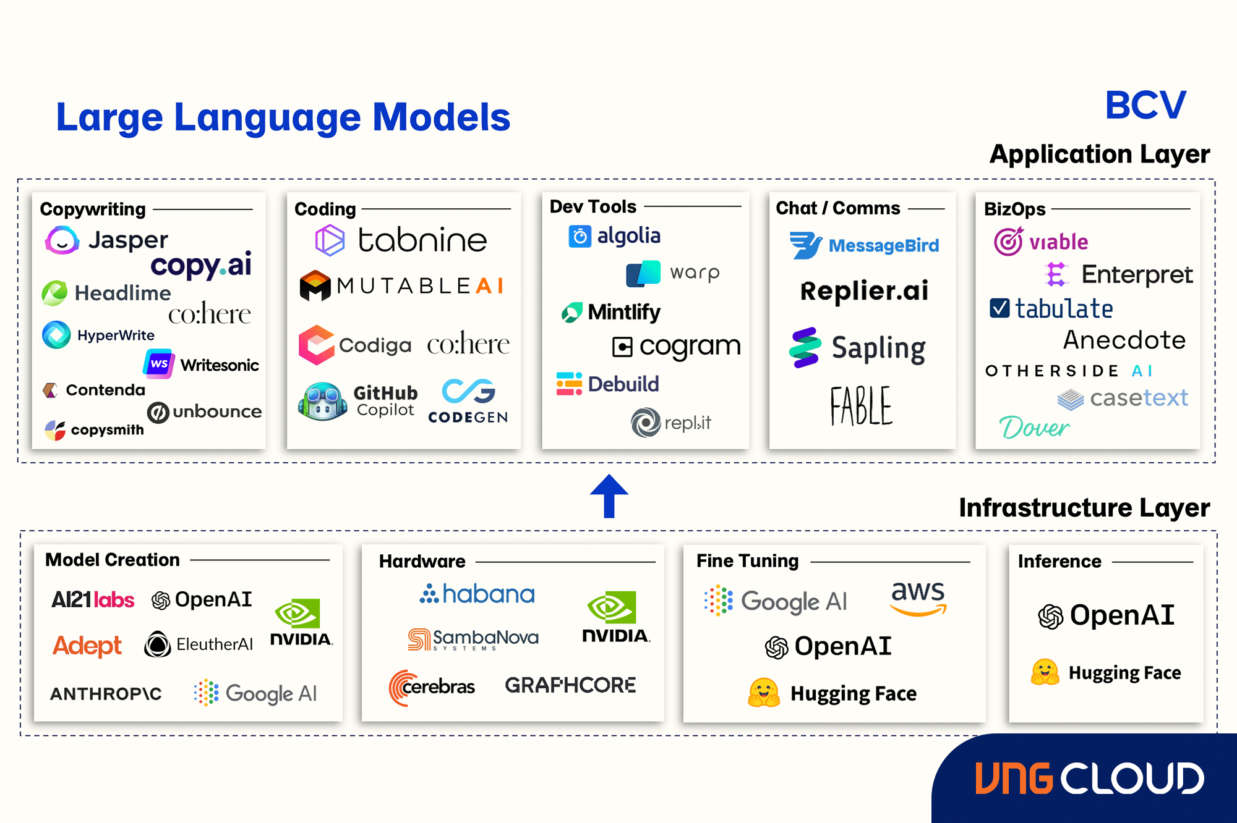
Hình 4: Hệ sinh thái Large Language Models

Về kỹ thuật, LLM hoạt động dựa trên nguyên lý "dự đoán từ tiếp theo" bằng cách sử dụng ngữ cảnh hiện có. Nhờ cơ chế Self-attention của mô hình Transformer, LLM xác định các phần quan trọng trong văn bản bất kể độ dài, giúp hiểu mối quan hệ giữa từ và cụm từ để tạo ra nội dung mạch lạc và phù hợp ngữ cảnh.

2.2.2 Các thành phần cơ bản của LLM
- Mạng Nơ-ron Sâu: Xử lý ngữ nghĩa và ngữ pháp.
- Dữ liệu huấn luyện: Hàng tỷ văn bản từ sách, báo, web.
- Thuật toán tối ưu hóa: Điều chỉnh tham số để tăng hiệu suất.
- Cơ chế Attention (đặc biệt là Self-Attention): Giúp mô hình tập trung vào các mối liên hệ quan trọng giữa các từ bất kể vị trí trong câu, hỗ trợ xử lý văn bản dài và phức tạp.

2.2.3 Ưu nhược điểm của LLM
- Ưu điểm: Khả năng hiểu và tạo nội dung sáng tạo, tự nhiên; xử lý dữ liệu quy mô lớn; hỗ trợ tự động hóa nhiều tác vụ (viết báo cáo, dịch thuật, v.v.).
- Nhược điểm: Tiêu tốn tài nguyên tính toán lớn; có thể tạo thông tin sai lệch hoặc không hợp lý; thiếu hiểu biết sâu sắc (chỉ học theo mẫu); tiềm ẩn rủi ro về đạo đức và thiên vị dữ liệu.
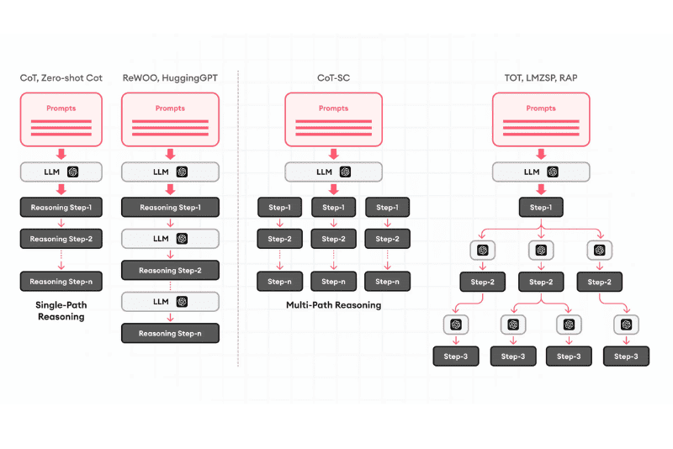

Hình 5: Các phương pháp lập luận của LLM

2.3 Retrieval-Augmented Generation (RAG)
Retrieval-Augmented Generation (RAG) là kiến trúc AI kết hợp giữa hệ thống truy xuất thông tin (Retriever) và mô hình sinh văn bản (Generator) nhằm nâng cao độ chính xác và tin cậy của mô hình ngôn ngữ lớn (LLM). Có thể ví RAG như việc thực hiện bài thi "mở sách", cho phép mô hình tra cứu dữ liệu bên ngoài trước khi trả lời.

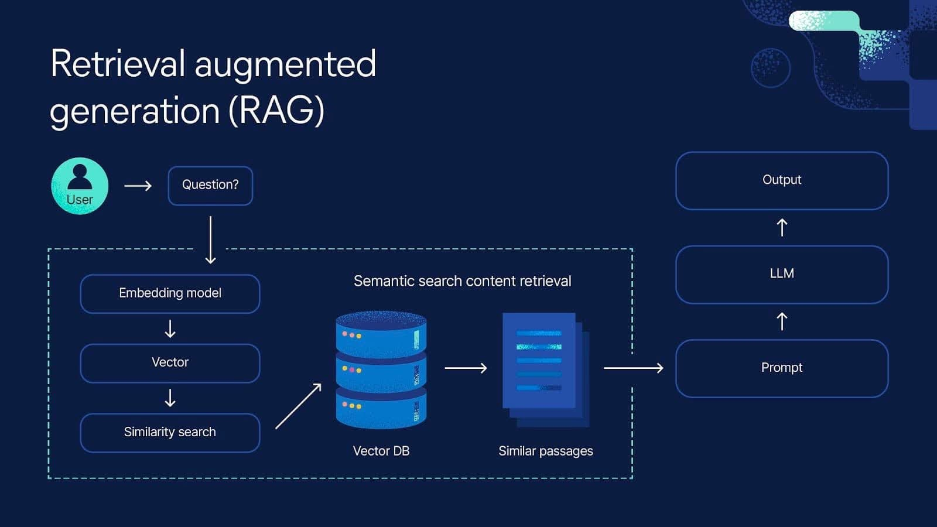

Hình 6: Quy trình hoạt động của RAG

2.3.1 Các thành phần cốt lõi
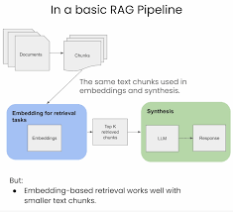
Hình 7: Quy trình cơ bản của RAG
- Hệ thống Truy xuất (The Retriever): Chịu trách nhiệm tìm kiếm các tài liệu liên quan nhất từ kho tri thức bên ngoài (thường là Vector Database) dựa trên sự tương đồng ngữ nghĩa với câu hỏi của người dùng .
- Mô hình Sinh văn bản (The Generator): Là một LLM (như GPT-4) nhận thông tin từ Retriever để làm ngữ cảnh bổ sung ("augmented prompt"), từ đó tổng hợp và tạo ra câu trả lời chính xác, mạch lạc .

2.3.2 Ưu điểm của RAG
- Giảm thiểu "ảo giác" (Hallucination): Bằng cách neo câu trả lời vào các nguồn dữ liệu thực tế và có thể kiểm chứng, RAG giúp mô hình ít bịa đặt thông tin hơn.
- Tiếp cận kiến thức mới nhất: LLM vốn bị giới hạn bởi khối dữ liệu mà nó được huấn luyện. RAG cho phép mô hình truy cập và sử dụng thông tin mới nhất từ các nguồn bên ngoài mà không cần phải huấn luyện lại từ đầu—một quá trình cực kỳ tốn kém.
- Tăng tính minh bạch và tin cậy: Vì hệ thống có thể chỉ ra các nguồn thông tin đã được sử dụng để tạo ra câu trả lời, người dùng có thể dễ dàng kiểm chứng và tin tưởng vào kết quả hơn.

2.4 Agent
Agent được định nghĩa là một thực thể tự trị (autonomous entity) có khả năng nhận biết môi trường xung quanh thông qua các cảm biến (sensors) và hành động tác động lên môi trường đó thông qua các bộ truyền động (actuators) để đạt được mục tiêu đã đề ra.
Hãy tưởng tượng một Agent giống như một robot hút bụi thông minh 🤖:
- Môi trường: Sàn nhà với các chướng ngại vật.
- Cảm biến: Camera, cảm biến va chạm, cảm biến độ cao.
- Hành động: Di chuyển, hút bụi, quay lại trạm sạc.
- Mục tiêu: Làm sạch sàn nhà một cách hiệu quả nhất.
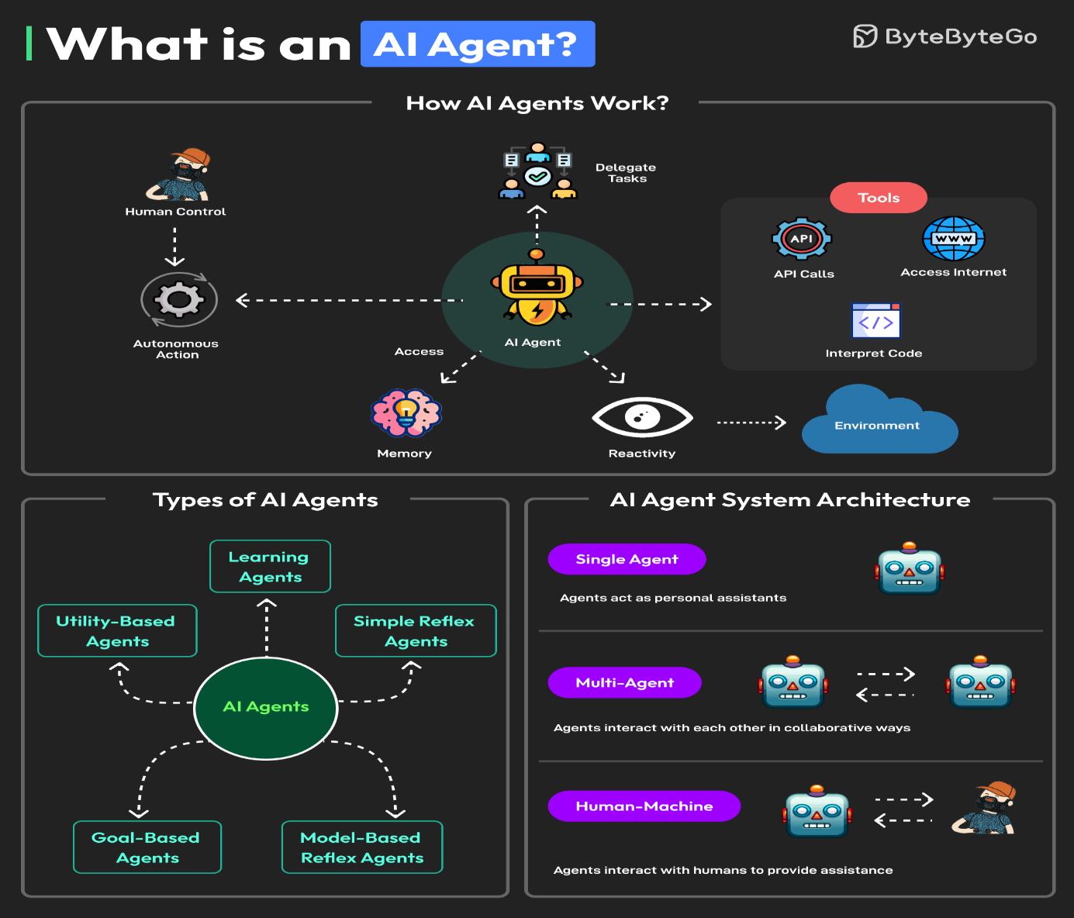

Hình 8: Tổng quan về AI Agent

2.5 Kiến trúc Llama 3
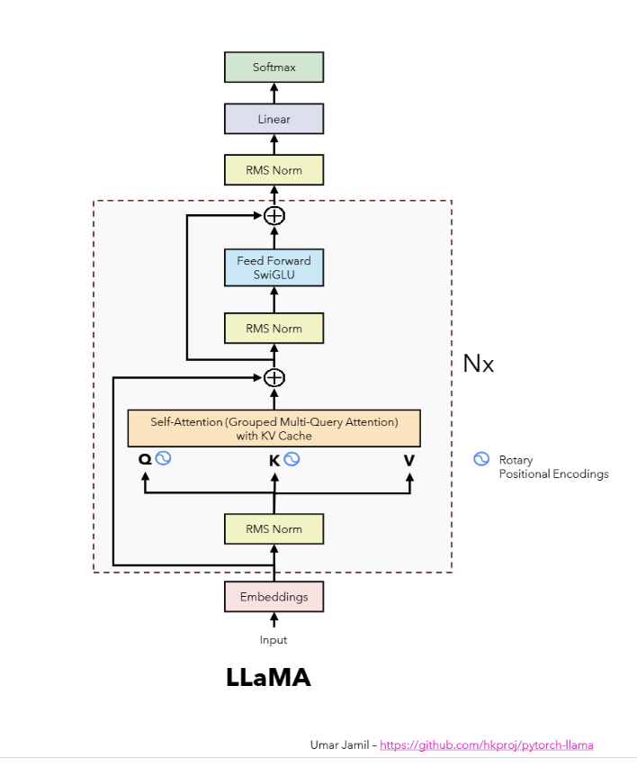
Hình 9: Kiến trúc Llama 3
Llama 3.1 8B là mô hình transformer decoder-only, được thiết kế chuyên biệt để tạo văn bản qua việc dự đoán từ tiếp theo, với cấu trúc gồm 32 lớp decoder xếp chồng lên nhau.
Luồng xử lý dữ liệu chính:
- Input & Embeddings: Chuỗi văn bản đầu vào được mã hóa thành token và chuyển đổi thành vector Embedding mang thông tin ngữ nghĩa .
- Khối Llama Decoder (Lặp lại 32 lần):
  - Self-Attention: Sử dụng Grouped-Query Attention (GQA) để tăng tốc độ xử lý và RoPE (Rotary Positional Encodings) để mã hóa thông tin vị trí hiệu quả.
  - Feed-Forward Network (FFN): Sử dụng hàm kích hoạt SwiGLU tiên tiến thay cho ReLU để cải thiện hiệu suất.
  - Thành phần hỗ trợ: Kết hợp RMS Norm (chuẩn hóa trước các lớp) và Residual Connections (kết nối phần dư) để ổn định quá trình huấn luyện và ngăn chặn vấn đề biến mất gradient.
- Lớp đầu ra (Output Layer): Vector kết quả đi qua chuẩn hóa RMS Norm, lớp Linear và cuối cùng là hàm Softmax để tính xác suất và chọn từ tiếp theo

2.6 Giới thiệu dữ liệu

2.6.1 Nguồn và Đặc điểm Dữ liệu
Dự án này sử dụng bộ dữ liệu
"Amazon-Reviews-2023" được cung cấp công khai trên nền tảng Hugging Face. Ban đầu, để thực hiện các phân tích sơ bộ, một tập con thuộc danh mục
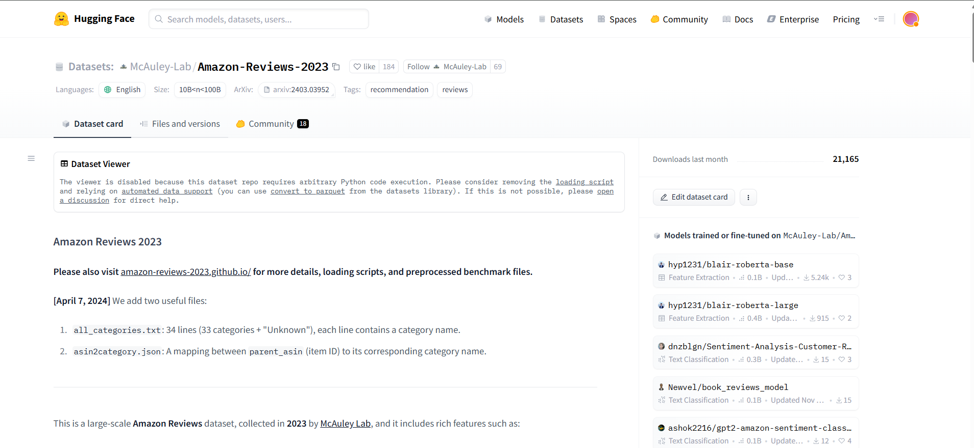
Hình 10: Amazon Reviews 2023 Dataset

Để xây dựng một mô hình toàn diện hơn, bộ dữ liệu đã được mở rộng để bao gồm nhiều danh mục sản phẩm đa dạng. Các danh mục chính được sử dụng bao gồm:
- Automotive (Ô tô)
- Electronics (Điện tử)
- Office Products (Văn phòng phẩm)
- Tools and Home Improvement (Dụng cụ & Cải tiến nhà cửa)
- Cell Phones and Accessories (Điện thoại và Phụ kiện)
- Toys and Games (Đồ chơi và Trò chơi)
- Appliances (Thiết bị gia dụng)
- Musical Instruments (Nhạc cụ)
Mỗi điểm dữ liệu thô (sản phẩm) chứa nhiều trường thông tin, trong đó các trường quan trọng nhất cho dự án là title (tiêu đề), description (mô tả), features (tính năng), details (chi tiết), và price (giá).

2.6.2. Bộ dữ liệu cuối cùng
Sau toàn bộ quá trình xử lý, giám tuyển và cân bằng, một bộ dữ liệu chất lượng cao đã được tạo ra và phân chia thành hai tập riêng biệt để phục vụ cho việc huấn luyện và đánh giá mô hình:
- Tập Huấn luyện (Training Set): Gồm 400,000 mẫu dữ liệu.
- Tập Kiểm tra (Test Set): Gồm 2,000 mẫu dữ liệu.

2.7 Xử lý dữ liệu
Quy trình xử lý dữ liệu được thực hiện một cách có hệ thống, đi từ việc khám phá ban đầu đến việc tạo ra một bộ dữ liệu lớn, cân bằng và sẵn sàng cho mô hình học.

2.7.1. Khám phá và Phân tích Dữ liệu ban đầu
Giai đoạn đầu tập trung vào việc hiểu rõ đặc tính của dữ liệu thông qua tập con "Appliances":
- Phát hiện vấn đề về giá: Một phát hiện quan trọng là không phải tất cả các sản phẩm đều có thông tin về giá. Qua kiểm tra, chỉ có khoảng gần 50% sản phẩm trong tập dữ liệu ban đầu này có giá hợp lệ.
- Phân tích phân phối độ dài mô tả: Biểu đồ histogram cho thấy hầu hết các mô tả sản phẩm đều ngắn, tuy nhiên tồn tại một "đuôi dài" (long tail) gồm các sản phẩm có mô tả rất dài. Điều này là một thách thức đối với các mô hình ngôn ngữ có giới hạn về độ dài ngữ cảnh đầu vào (context window).
- Phân tích phân phối giá: Dữ liệu giá bị lệch nghiêm trọng về phía các sản phẩm giá rẻ. Đồng thời, có sự xuất hiện của các giá trị ngoại lệ rất cao (ví dụ: một lò nướng giá $21,000). Sự chênh lệch lớn này có thể khiến mô hình bị thiên vị và dự đoán kém chính xác cho các mặt hàng đắt tiền.

2.7.2. Xây dựng Quy trình Làm sạch và Chuẩn hóa Dữ liệu
Để giải quyết các vấn đề trên và đảm bảo chất lượng dữ liệu, một quy trình làm sạch và chuẩn hóa tự động đã được xây dựng cho từng điểm dữ liệu:
- Làm sạch văn bản:
    - Các thông tin không cần thiết hoặc gây nhiễu trong phần mô tả chi tiết của sản phẩm đã bị loại bỏ, ví dụ như "Batteries Included?" hay "By Manufacturer".
    - Các biểu thức chính quy (regular expressions) được sử dụng để loại bỏ các ký tự lạ và khoảng trắng thừa, giúp văn bản trở nên sạch sẽ hơn.
    - Một kỹ thuật quan trọng là loại bỏ các từ dài (từ 8 ký tự trở lên) có chứa số, vì chúng thường là các mã sản phẩm không mang nhiều ý nghĩa về mặt ngữ nghĩa nhưng lại tiêu tốn nhiều token một cách không cần thiết.
- Kết hợp và Token hóa:
    - Các trường văn bản có giá trị như
- title, description, và features được kết hợp thành một khối văn bản duy nhất.
    - Văn bản này sau đó được mã hóa (tokenize) bằng tokenizer của mô hình
- Llama 3.1. Việc sử dụng một tokenizer nhất quán đảm bảo rằng bộ dữ liệu được xử lý phù hợp cho cả việc huấn luyện và suy luận sau này.
    - Văn bản đầu vào được cắt ngắn nếu vượt quá một ngưỡng token nhất định (khoảng 160 token cho phần mô tả) để đảm bảo toàn bộ prompt nằm trong giới hạn cho phép của mô hình, giúp việc huấn luyện hiệu quả và tiết kiệm chi phí.

2.7.3. Tạo Mẫu Huấn luyện (Prompt Engineering)
Từ dữ liệu đã được làm sạch, các mẫu (prompt) tiêu chuẩn được tạo ra cho việc huấn luyện và kiểm tra:
- Training Prompt: Mỗi điểm dữ liệu được định dạng thành một prompt hoàn chỉnh, bao gồm một câu hỏi ("How much does this cost?"), theo sau là mô tả sản phẩm đã được làm sạch, và cuối cùng là câu trả lời (giá sản phẩm được làm tròn và định dạng). Mô hình sẽ học cách dự đoán câu trả lời này.
- Test Prompt: Một phiên bản prompt tương tự được tạo ra nhưng không chứa câu trả lời về giá. Prompt này được dùng trong giai đoạn kiểm tra để đánh giá khả năng tự dự đoán của mô hình.

2.7.4. Mở rộng và Xử lý Dữ liệu quy mô lớn
Để xử lý hiệu quả một khối lượng dữ liệu khổng lồ từ nhiều danh mục, một cơ chế xử lý song song đã được triển khai:
- Hệ thống sử dụng concurrent.futures.ProcessPoolExecutor để tận dụng nhiều nhân CPU, phân chia công việc xử lý dữ liệu cho nhiều tiến trình chạy đồng thời.
- Toàn bộ dữ liệu được chia thành các "khối" (chunks) nhỏ (ví dụ: 1000 sản phẩm mỗi khối), và mỗi khối được một worker xử lý độc lập, giúp giảm đáng kể thời gian tổng thể.

2.7.5. Lọc và Tái cân bằng Bộ dữ liệu
Sau khi tổng hợp dữ liệu từ nhiều danh mục, bộ dữ liệu tổng (hơn 2.8 triệu sản phẩm) tiếp tục cho thấy sự mất cân bằng nghiêm trọng. Một chiến lược lọc và tái cân bằng tinh vi đã được áp dụng:
- Lọc theo giá: Chỉ các sản phẩm có giá trong khoảng từ $0.50 đến $999.49 được giữ lại. Điều này giúp loại bỏ các giá trị ngoại lai và tập trung phạm vi của bài toán.
- Chiến lược lấy mẫu có trọng số:
- Phân nhóm theo giá: Các sản phẩm được nhóm vào các "ngăn chứa" (bucket) dựa trên mức giá đã được làm tròn.
- Lấy mẫu có điều kiện: Đối với các mức giá có quá nhiều sản phẩm (chủ yếu là các sản phẩm giá rẻ và thuộc danh mục "Automotive"), một phương pháp lấy mẫu có trọng số được áp dụng. Cụ thể, các sản phẩm không thuộc danh mục "Automotive" được gán một "trọng số" cao hơn (cao gấp 5 lần), giúp chúng có nhiều khả năng được chọn hơn.
- Kết quả: Chiến lược này đã tạo ra một bộ dữ liệu mới (khoảng 400,000 sản phẩm) có sự phân phối về giá và danh mục cân bằng hơn đáng kể, giảm bớt sự thống trị của các sản phẩm giá rẻ và danh mục "Automotive".

2.7.6. Hoàn thiện và Phân chia Dữ liệu
Các bước cuối cùng được thực hiện để hoàn tất bộ dữ liệu:
- Xáo trộn: Bộ dữ liệu đã cân bằng được xáo trộn ngẫu nhiên để đảm bảo tính ngẫu nhiên trong quá trình huấn luyện. Việc sử dụng một random.seed cố định đảm bảo kết quả xáo trộn có thể được tái tạo.
- Phân chia Train/Test: Dữ liệu được chia thành tập huấn luyện (400,000 mẫu) và tập kiểm tra (2,000 mẫu).
- Lưu trữ: Các tập dữ liệu đã xử lý được lưu dưới dạng file pickle (.pkl). Điều này cho phép tải lại chúng một cách nhanh chóng trong các giai đoạn sau mà không cần thực hiện lại toàn bộ quy trình giám tuyển tốn nhiều thời gian. Đồng thời, dữ liệu cũng được chuẩn bị để có thể đẩy lên Hugging Face Hub.

2.8 Quá trình fine-tune Llama 3.1 8b
Để thực hiện quá trình này một cách hiệu quả trên phần cứng có tài nguyên hạn chế, em đã áp dụng kỹ thuật QLoRA (Quantized Low-Rank Adaptation). Toàn bộ quá trình, từ thiết lập môi trường, cấu hình, huấn luyện đến giám sát, đều được thực hiện trong môi trường Google Colab và sử dụng các thư viện mã nguồn mở mạnh mẽ từ hệ sinh thái Hugging Face.

Hình 11: Meta Llama 3.1 8B

2.8.1 Thiết lập Môi trường và Dữ liệu
- Nền tảng: Google Colab.
- Phần cứng: Quá trình huấn luyện được thực hiện trên GPU NVIDIA A100 (để tối ưu tốc độ với BATCH_SIZE lớn) và cũng tương thích với GPU T4 (với BATCH_SIZE nhỏ hơn).
- Thư viện chính: Các thư viện cần thiết đã được cài đặt, bao gồm:
  - torch: Nền tảng học sâu chính.
  - transformers: Để tải mô hình và tokenizer.
  - bitsandbytes: Cho việc lượng tử hóa mô hình.
  - peft (Parameter-Efficient Fine-Tuning): Để áp dụng kỹ thuật LoRA.
  - trl (Transformer Reinforcement Learning): Cung cấp SFTTrainer, công cụ chính để thực hiện tinh chỉnh có giám sát.

2.8.2 Phương pháp Tinh chỉnh: QLoRA
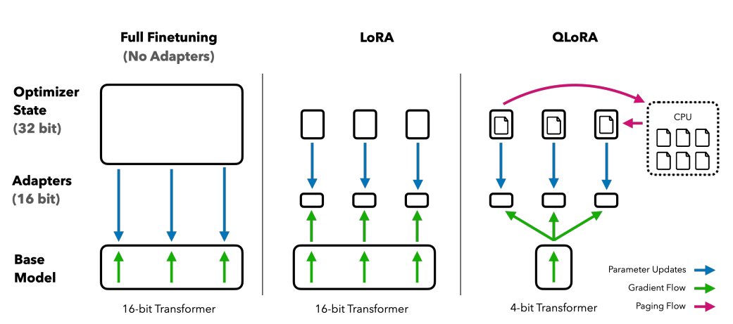
Hình 12: Các phương pháp tinh chỉnh mô hình ngôn ngữ

Lượng tử hóa (Quantization)
- Mô hình Llama 3.1 8B gốc được lượng tử hóa xuống 4-bit bằng thư viện bitsandbytes.
- Việc này làm giảm đáng kể dung lượng bộ nhớ cần thiết để tải mô hình, từ đó cho phép tinh chỉnh một mô hình 8 tỷ tham số trên một GPU duy nhất. Dấu chân bộ nhớ của mô hình sau khi lượng tử hóa là khoảng 5.6 GB.
LoRA (Low-Rank Adaptation)
- Thay vì cập nhật toàn bộ hàng tỷ trọng số của mô hình, chúng tôi chỉ huấn luyện các ma trận cập nhật có hạng thấp (low-rank) được thêm vào các lớp cụ thể của mô hình.
- Các tham số LoRA chính:
  - LORA_R = 32: Hạng (rank) của các ma trận cập nhật.
  - LORA_ALPHA = 64: Hệ số co giãn (scaling), thường được đặt gấp đôi r, để điều chỉnh cường độ của các ma trận cập nhật.
  - TARGET_MODULES = ["q_proj", "v_proj", "k_proj", "o_proj"]: Các lớp attention trong kiến trúc Transformer được chọn để áp dụng LoRA.
  - LORA_DROPOUT = 0.1: Áp dụng kỹ thuật dropout với tỷ lệ 10% trên các lớp LoRA. Đây là một phương pháp chính quy hóa (regularization) quan trọng giúp mô hình khái quát hóa tốt hơn và tránh bị phụ thuộc quá mức vào bất kỳ nơ-ron nào.

2.8.3 Cấu hình và Thực thi Huấn luyện
Quá trình huấn luyện được cấu hình và điều khiển bởi đối tượng SFTTrainer từ thư viện trl.
Các Siêu tham số Huấn luyện chính
- EPOCHS: 1 (Một epoch duy nhất đã đủ cho kết quả tốt, nhiều hơn có thể là không cần thiết).
- BATCH_SIZE: 16 (trên A100) hoặc 4 (trên T4).
- OPTIMIZER: paged_adamw_32bit, một trình tối ưu hóa hiệu quả về bộ nhớ và cho khả năng hội tụ tốt.
- LEARNING_RATE: 1e-4 (0.0001). Đây là một trong những siêu tham số quan trọng nhất, quyết định độ lớn của các bước cập nhật trọng số.
- LR_SCHEDULER_TYPE: 'cosine'. Sử dụng một bộ lập lịch tốc độ học dạng cosine giúp tốc độ học giảm dần một cách mượt mà trong suốt quá trình huấn luyện, giúp mô hình hội tụ tốt hơn ở giai đoạn cuối.
- WARMUP_RATIO: 0.03. Một phần nhỏ ban đầu của quá trình huấn luyện được sử dụng để "làm nóng", bắt đầu với tốc độ học thấp và tăng dần để giúp ổn định.

2.8.4 Phân tích kết quả Huấn luyện

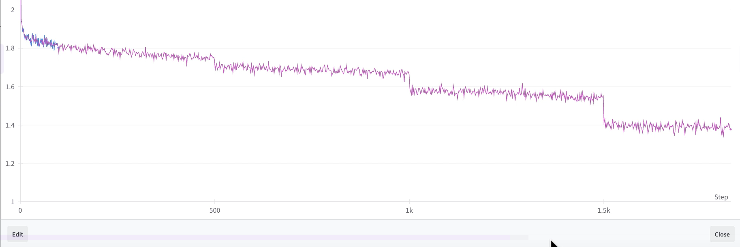
Hình 13: Kết quá huấn luyện

Xu hướng Cải thiện Rõ rệt
Quan sát chính từ biểu đồ là xu hướng giảm nhất quán của loss trong suốt quá trình huấn luyện. Đường loss, dù có nhiều dao động nhỏ ("nhiễu"), nhưng nhìn chung luôn đi xuống.
- Ý nghĩa: Điều này khẳng định rằng mô hình đã học hỏi thành công từ dữ liệu. Qua mỗi bước cập nhật, khả năng dự đoán token tiếp theo (tức là giá sản phẩm) của mô hình ngày càng được cải thiện.
- Về độ nhiễu: Các dao động lên xuống nhỏ là hoàn toàn bình thường. Chúng phản ánh sự thay đổi ngẫu nhiên trong thành phần dữ liệu của mỗi lô (batch), trong đó một số lô có thể "khó" hơn các lô khác. Độ nhiễu này còn được xem là có lợi, giúp mô hình tránh bị kẹt trong các "cực tiểu cục bộ" (local minima).
Dấu hiệu của Hiện tượng Overfitting (Học vẹt)
Điểm phân tích quan trọng nhất trên biểu đồ là sự xuất hiện của các bước nhảy giảm đột ngột và rõ rệt của loss tại các mốc nhất định (ví dụ: khoảng bước 1000, 1500, v.v.).
- Nguyên nhân: Các bước nhảy này xảy ra ở thời điểm bắt đầu một epoch mới (từ epoch thứ hai trở đi). Đây là một dấu hiệu kinh điển của hiện tượng overfitting. Khi mô hình bắt đầu nhìn thấy lại những dữ liệu mà nó đã gặp ở epoch trước, nó có thể "gian lận" bằng cách ghi nhớ các câu trả lời, dẫn đến việc loss giảm mạnh một cách phi tự nhiên.
- Hậu quả: Mặc dù loss trên tập huấn luyện có vẻ tốt hơn, nhưng mô hình đang mất dần khả năng khái quát hóa. Hiệu suất của nó trên dữ liệu mới (dữ liệu mà nó chưa từng thấy) có khả năng sẽ bắt đầu suy giảm từ thời điểm này.
Kết luận về Quá trình Huấn luyện
Dựa trên các phân tích trên, có thể kết luận rằng:
- Quá trình huấn luyện đã thành công trong việc cải thiện mô hình, đặc biệt là trong epoch đầu tiên và thứ hai, nơi loss giảm một cách tự nhiên.
- Việc huấn luyện trong 3 hoặc 4 epoch là không cần thiết và gây ra overfitting.
- Mô hình có hiệu suất tốt nhất và khả năng khái quát hóa cao nhất là phiên bản được lưu tại checkpoint gần cuối epoch thứ hai, ngay trước khi các dấu hiệu overfitting trở nên rõ rệt. Điều này nhấn mạnh tầm quan trọng của việc lưu checkpoint thường xuyên và có một chiến lược đánh giá (validation) để chọn ra phiên bản mô hình tối ưu nhất.
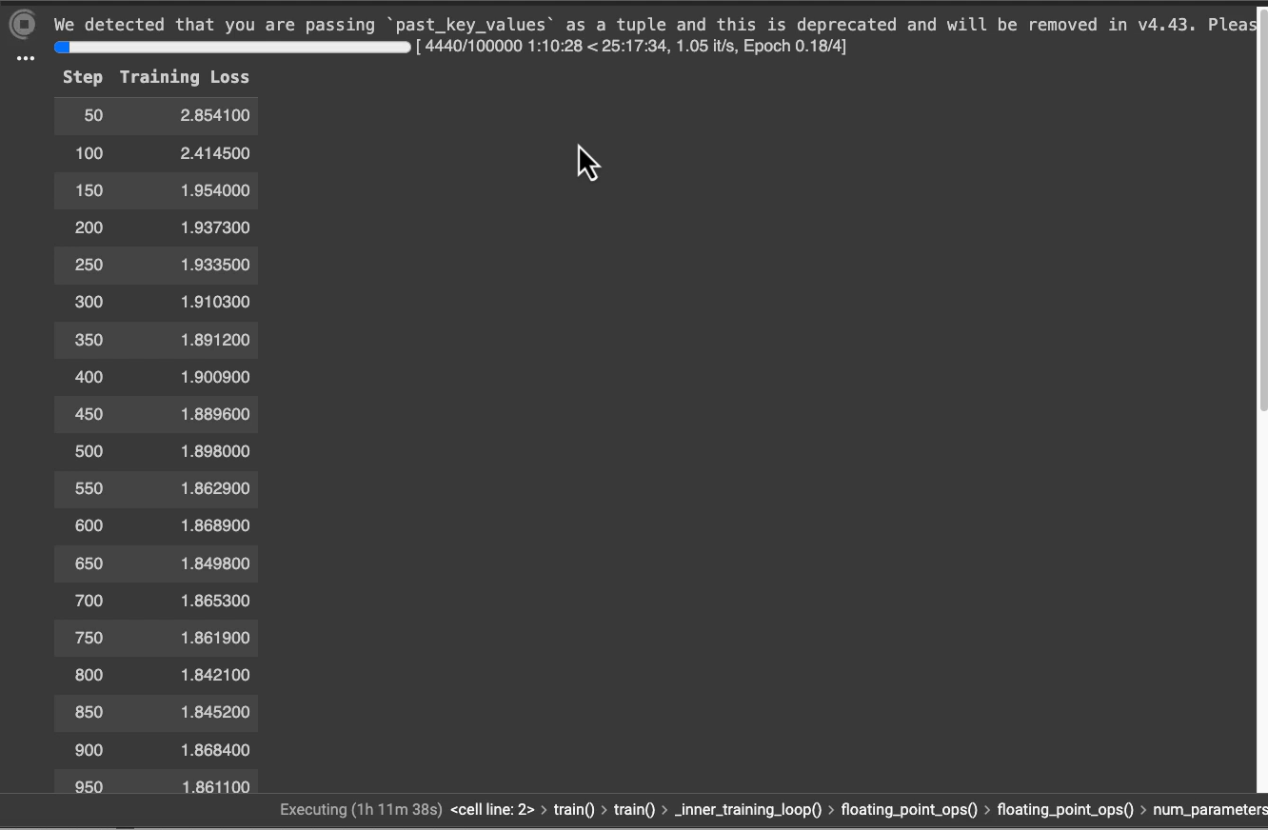
Hình 14: Quá trình huấn luyện trên colab

2.9 So sánh kết quả thực nghiệm
Để đảm bảo việc so sánh giữa các mô hình dự đoán được phát triển là công bằng và khách quan, một khung kiểm thử (testing framework) tiêu chuẩn đã được xây dựng. Tệp testing.py đóng gói khung kiểm thử này, cung cấp một phương pháp nhất quán để đánh giá hiệu suất của từng mô hình và trực quan hóa kết quả. Việc này cho phép đo lường và đối chiếu hiệu quả một cách có hệ thống, tạo cơ sở vững chắc cho các kết luận thực nghiệm.
Chức năng chính
- Khởi tạo: Thiết lập môi trường kiểm thử bằng cách nhận vào một hàm dự đoán (predictor), bộ dữ liệu (data), và các tham số khác như kích thước mẫu (size). Nó cũng khởi tạo các danh sách để lưu trữ kết quả.
- Thực thi và Đánh giá: Đối với mỗi điểm dữ liệu, phương thức này:
- Chạy hàm predictor để nhận giá dự đoán (guess).
- So sánh giá dự đoán với giá thực tế (truth) để tính toán sai số tuyệt đối (error) và sai số log bình phương (sle).
- In ra kết quả của từng điểm dữ liệu.
- Phân loại lỗi (color_for): Dựa trên mức độ sai số, mỗi dự đoán được gán một màu:
  - green: Sai số thấp, dự đoán tốt.
  - orange: Sai số trung bình.
  - red: Sai số cao, dự đoán kém. Việc này giúp đánh giá trực quan nhanh chóng.
- Báo cáo và Trực quan hóa (report, chart): Sau khi chạy qua tất cả các điểm dữ liệu, lớp Tester:
  - Tính toán các chỉ số hiệu suất tổng hợp, bao gồm sai số trung bình (average_error), căn bậc hai của sai số log trung bình (RMSLE), và tỷ lệ dự đoán tốt ("Hits" - phần trăm các điểm màu xanh lá).
  - Sử dụng thư viện matplotlib để vẽ một biểu đồ phân tán (scatter plot), so sánh giá trị thực tế (trục hoành) với giá trị dự đoán của mô hình (trục tung). Biểu đồ này giúp thể hiện trực quan mức độ chính xác và xu hướng sai lệch của mô hình.

2.9.1: Linear Regression + Feature Engineering
Phương pháp
Đây là phương pháp tiếp cận học máy truyền thống đầu tiên, trong đó mô hình không học trực tiếp từ văn bản thô. Thay vào đó, bốn đặc trưng cụ thể đã được tạo ra một cách thủ công từ dữ liệu sản phẩm: cân nặng (weight), thứ hạng (rank), độ dài văn bản (text_length), và việc sản phẩm có thuộc một thương hiệu điện tử hàng đầu hay không (is_top_electronics_brand). Một mô hình Hồi quy tuyến tính (LinearRegression) từ thư viện Scikit-learn sau đó được huấn luyện dựa trên bốn đặc trưng này để dự đoán giá. Phân tích hệ số của mô hình cho thấy đặc trưng về thương hiệu điện tử có tác động lớn nhất đến giá dự đoán.
Kết quả & Phân tích
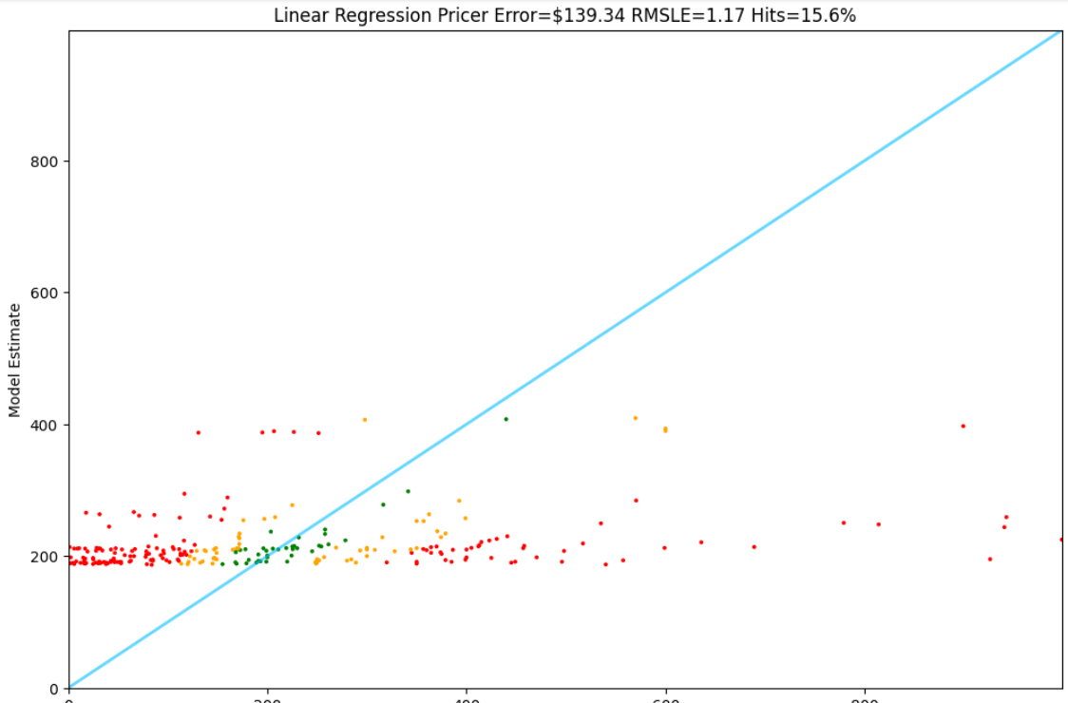
Hình 15: Kết quả Linear Regression with Feature Engineering
Mô hình này đạt được sai số trung bình là $139, chỉ cải thiện một chút so với mô hình cơ sở (dự đoán giá trị trung bình). Tỷ lệ dự đoán tốt (lượt "Hits" có màu xanh) là gần 16%. Kết quả trên biểu đồho thấy các dự đoán bị gom cụm xung quanh mức giá trung bình, với một sự chênh lệch nhỏ cho các sản phẩm là thương hiệu điện tử hàng đầu. Điều này cho thấy phương pháp tạo đặc trưng thủ công còn hạn chế và chưa nắm bắt được hết sự phức tạp của dữ liệu.

2.9.2 : LR + BOW
Phương pháp
Phương pháp này chuyển hướng sang Xử lý Ngôn ngữ Tự nhiên (NLP), từ bỏ việc tạo đặc trưng thủ công để làm việc trực tiếp với văn bản mô tả sản phẩm. Mô hình sử dụng CountVectorizer để chuyển đổi mỗi tài liệu thành một vector, đếm tần suất xuất hiện của 1000 từ quan trọng nhất trong bộ từ vựng, đồng thời loại bỏ các từ dừng phổ biến trong tiếng Anh (như "the", "a", "is"). Một mô hình Hồi quy tuyến tính sau đó được huấn luyện trên các vector "Túi từ" này.
Kết quả & Phân tích
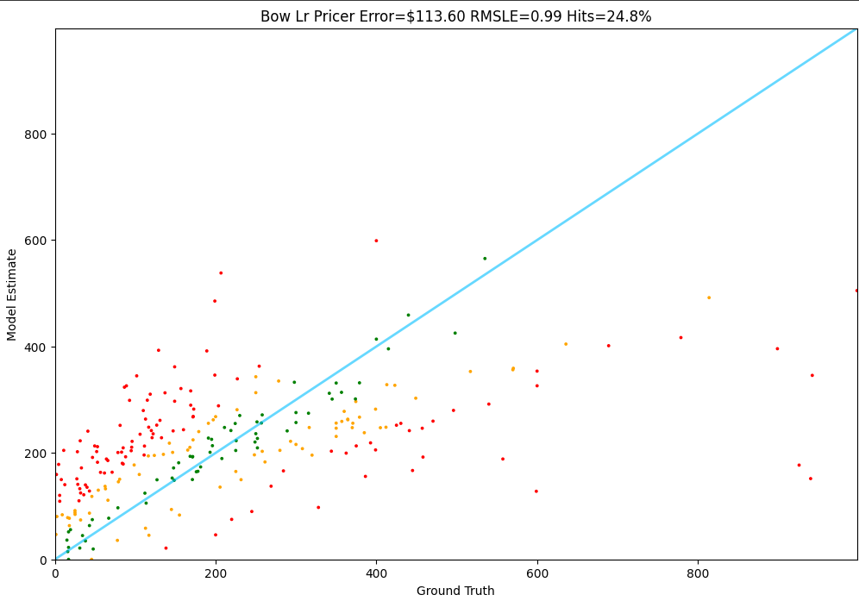
Hình 16: Kết quả Mô hình Túi từ (Bag of Words - BoW)
Phương pháp này đã mang lại một sự cải thiện vượt bậc. Sai số trung bình giảm đáng kể xuống còn $113. Biểu đồ kết quả cho thấy các điểm dữ liệu bắt đầu hội tụ tốt hơn quanh đường chéo lý tưởng (giá dự đoán = giá thực tế). Việc sử dụng trực tiếp nội dung văn bản cho phép mô hình tiếp cận một lượng thông tin lớn và đa dạng hơn nhiều so với bốn đặc trưng thủ công, dẫn đến hiệu suất cao hơn rõ rệt.

2.9.3: Support Vector Regression
Phương pháp
Mô hình này sử dụng một kỹ thuật NLP tiên tiến hơn là Word2Vec để biểu diễn văn bản. Thay vì chỉ đếm từ, Word2Vec tạo ra các "nhúng từ" (word embeddings) — các vector 400 chiều nắm bắt ý nghĩa và quan hệ ngữ nghĩa giữa các từ. Sau đó, một mô hình Hồi quy Vector hỗ trợ (LinearSVR) được áp dụng trên các vector tài liệu này. SVR là một kỹ thuật học máy cố gắng tìm ra một siêu phẳng sao cho sai số của các điểm dữ liệu so với siêu phẳng đó là nhỏ nhất.
Kết quả & Phân tích
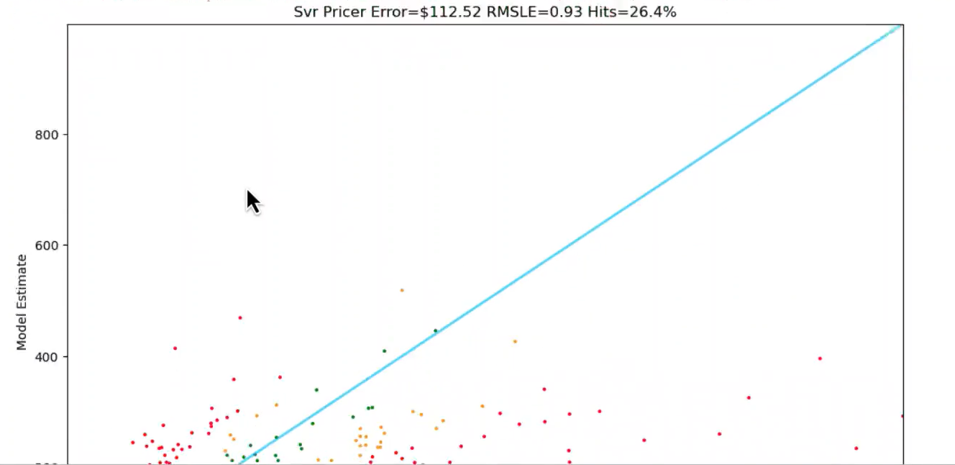
Hình 17: Kết quả SVR
Mô hình SVR đạt sai số trung bình là $112.5, một cải tiến nhỏ so với mô hình Túi từ và là kết quả tốt nhất tại thời điểm đó. Mặc dù Word2Vec cung cấp thông tin ngữ nghĩa phong phú hơn, mô hình SVR chỉ cải thiện được một chút hiệu suất. Biểu đồ cho thấy mô hình vẫn gặp khó khăn trong việc dự đoán các sản phẩm có giá trị cao hơn nhiều so với mức trung bình.

2.9.4: Random Forest
Phương pháp
Đây là mô hình tiên tiến nhất trong loạt thử nghiệm học máy truyền thống. Rừng ngẫu nhiên là một kỹ thuật học tập tập thể (ensemble technique) kết hợp kết quả của nhiều mô hình cây quyết định nhỏ. Mỗi cây được huấn luyện trên một mẫu dữ liệu ngẫu nhiên và một tập hợp đặc trưng ngẫu nhiên (trong trường hợp này là các phần của vector Word2Vec). Dự đoán cuối cùng được tính bằng cách lấy trung bình kết quả từ tất cả các cây trong "khu rừng".
Kết quả & Phân tích
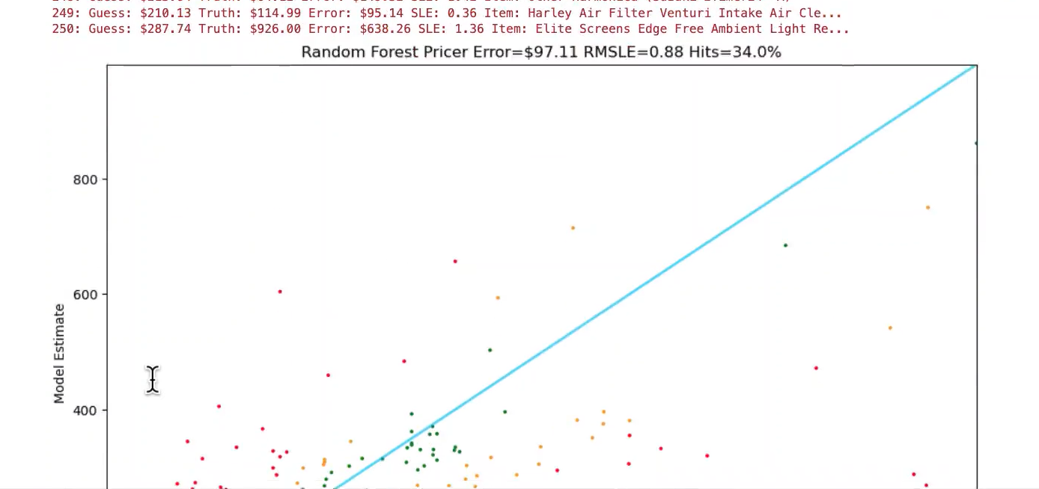
Hình 18: Kết quả Random Forest

Rừng ngẫu nhiên đã chứng tỏ hiệu quả vượt trội, trở thành mô hình chiến thắng với sai số trung bình chỉ còn $97, lần đầu tiên phá vỡ ngưỡng $100. Tỷ lệ dự đoán tốt ("Hits") tăng lên 34%. Bản chất của một mô hình tập thể đã giúp Rừng ngẫu nhiên khai thác hiệu quả hơn sự phong phú trong các vector Word2Vec so với các mô hình đơn lẻ trước đó. Nó cho thấy khả năng dự đoán đúng một số mặt hàng rất đắt tiền, đánh dấu một bước tiến đáng kể về hiệu suất.

2.9.5: GPT – 4o – mini
Phương pháp
Mô hình này không được huấn luyện trên bộ dữ liệu sản phẩm. Thay vào đó, phương pháp tiếp cận là suy luận trực tiếp (zero-shot inference) bằng cách sử dụng kỹ thuật "Prompt Engineering" để giao tiếp với mô hình gpt_4o-mini đã được huấn luyện trước.
Một chuỗi tin nhắn có cấu trúc được tạo ra, bao gồm:
- System Message: Đặt ra vai trò cho mô hình là một chuyên gia định giá và yêu cầu chỉ trả về con số, không giải thích.
- User Message: Chứa mô tả chi tiết của sản phẩm.
- Assistant Message: Một "mồi nhử" ("Price is $") được đưa vào cuối prompt để hướng mô hình trả lời trực tiếp bằng giá tiền.

Kết quả & Phân tích

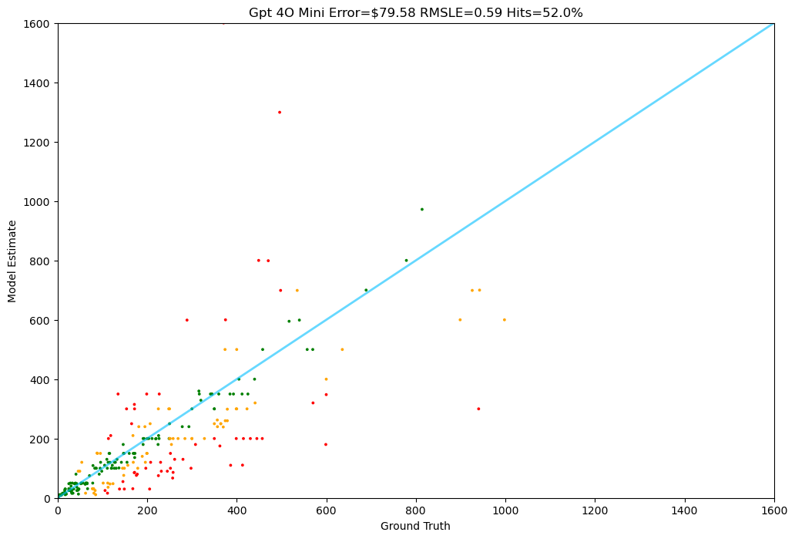
Hình 19: Kết quả gpt 4o mini

Mô hình gpt_4o_mini đạt sai số trung bình là $79.58, một cải tiến đột phá và là kết quả tốt nhất trong tất cả các thử nghiệm.
Phân tích cho thấy sức mạnh vượt trội của các mô hình ngôn ngữ lớn tiên tiến. Dù không có bất kỳ dữ liệu huấn luyện cụ thể nào, gpt_4o_mini đã tận dụng kiến thức nền tảng khổng lồ của mình để đưa ra các ước tính giá chính xác đáng kinh ngạc. Biểu đồ cho thấy các điểm dự đoán phân bổ chặt chẽ hơn nhiều quanh đường chéo so với các mô hình trước, chứng tỏ hiệu suất cao trên toàn bộ dải giá và khắc phục đáng kể điểm yếu trong việc dự đoán các sản phẩm giá trị cao.

2.9.6: Llama 3.1 8b fine-tune
Phương pháp: đã trình bày trước đó
Kết quả & Phân tích:
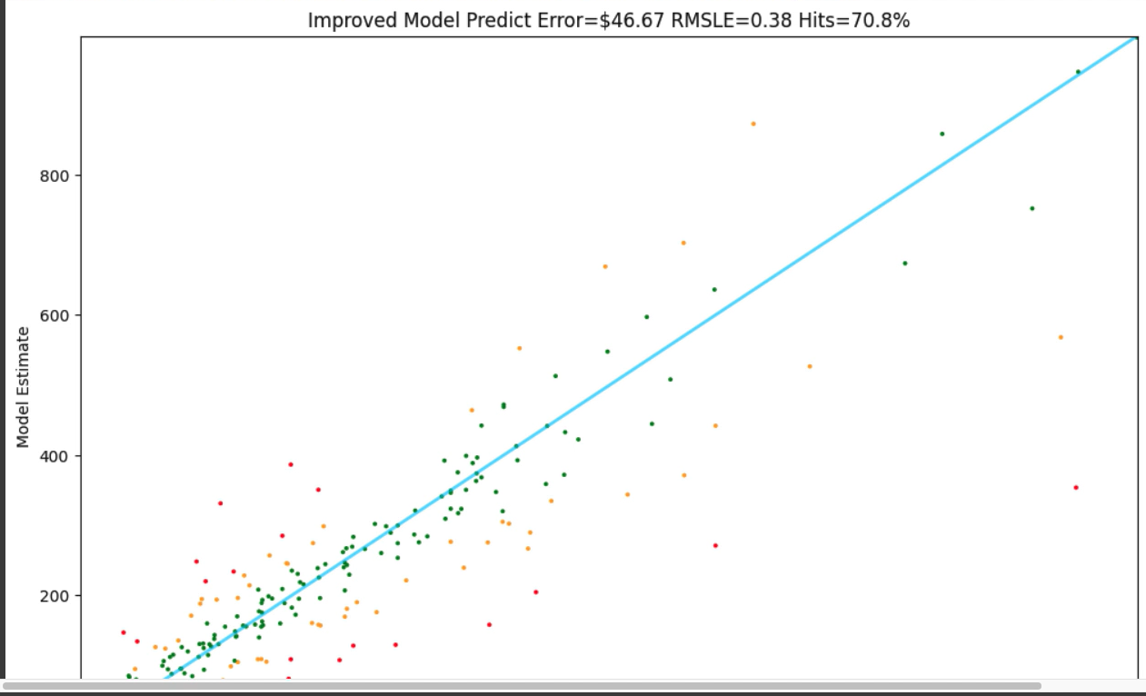
Hình 20: Kết quả Llama 3.1 8b fine-tune

Mô hình nguồn mở được tinh chỉnh đạt sai số trung bình $46.67, RMSLE 0.38 và tỷ lệ "Hits" là 70.8%. Kết quả này vượt trội hơn cả mô hình frontier GPT-4.
Thành công này đến từ việc tinh chỉnh (fine-tuning) một mô hình nhỏ để chuyên biệt hóa cho nhiệm vụ định giá, giúp nó cực kỳ hiệu quả trong một lĩnh vực hẹp. Biểu đồ trực quan xác nhận các dự đoán của mô hình bám rất sát với giá thực tế, thể hiện hiệu suất ấn tượng.

2.9.7: Gpt-4o-mini + rag
Phương pháp
Để cải thiện khả năng định giá sản phẩm, một phương pháp tiếp cận phức tạp hơn đã được xây dựng, kết hợp sức mạnh của các mô hình ngôn ngữ lớn (LLM) với một cơ sở kiến thức chuyên biệt thông qua quy trình Retrieval-Augmented Generation (RAG). Ý tưởng cốt lõi là thay vì yêu cầu LLM "tự suy luận" trong chân không, chúng ta sẽ cung cấp cho nó các ví dụ về những sản phẩm tương tự và giá của chúng để làm ngữ cảnh, giúp mô hình đưa ra dự đoán chính xác hơn. Đây là một trường hợp sử dụng lý tưởng cho RAG vì chúng ta có sẵn một kho dữ liệu lớn chứa 400.000 sản phẩm đã được định giá.
Toàn bộ phương pháp được chia thành các bước chính sau:
1. Xây dựng Cơ sở tri thức Vector (Vector Store)
Đây là bước nền tảng, được thực hiện trong notebook day2.0.ipynb, nhằm biến bộ dữ liệu đào tạo tĩnh thành một cơ sở tri thức có thể truy vấn được.
- Nguồn dữ liệu: Bộ dữ liệu train.pkl chứa thông tin của 400.000 sản phẩm đã được sử dụng.
- Tạo Vector Store với ChromaDB: Một kho lưu trữ vector bền vững (persistent) đã được tạo bằng ChromaDB. Khác với các thử nghiệm trước đây với chỉ 123 tài liệu, lần này cơ sở dữ liệu được xây dựng với quy mô lớn hơn rất nhiều (400.000 tài liệu), biến nó thành một kho kiến thức thực sự. Mỗi sản phẩm được coi là một "tài liệu" riêng lẻ mà không cần chia nhỏ (chunking).
- Mô hình Embedding: Mô hình sentence-transformers/all-MiniLM-L6-v2 từ Hugging Face đã được chọn để chuyển đổi mô tả sản phẩm thành các vector embedding 384 chiều. Lựa chọn này có nhiều ưu điểm so với việc sử dụng API embedding của OpenAI: nó miễn phí, nhanh và có thể chạy hoàn toàn cục bộ, đảm bảo dữ liệu không bao giờ rời khỏi máy tính của người dùng, một yếu tố cực kỳ quan trọng đối với các vấn đề về quyền riêng tư.
- Chuẩn bị và Nạp dữ liệu:
  - Một hàm tiện ích description được viết để trích xuất phần mô tả thuần túy của sản phẩm từ prompt huấn luyện, loại bỏ các câu hỏi và phần giá tiền.
  - Hệ thống sau đó lặp qua toàn bộ 400.000 sản phẩm theo từng lô 1000 sản phẩm. Với mỗi lô, mô tả văn bản được chuyển đổi thành vector embedding.
  - Các vector này, cùng với các siêu dữ liệu (metadata) như giá (price) và danh mục (category), được thêm vào bộ sưu tập (collection) trong ChromaDB với một ID duy nhất cho mỗi sản phẩm.
Khi quá trình này hoàn tất, chúng ta có một cơ sở dữ liệu vector mạnh mẽ, sẵn sàng cho việc tìm kiếm ngữ nghĩa (semantic search).
2. Xây dựng và Thực thi Quy trình RAG
Bước này được thực hiện trong notebook day2.3.ipynb và được đóng gói hoàn chỉnh trong lớp FrontierAgent. Quy trình này mô phỏng chính xác ba giai đoạn của RAG.
- Retrieval (Truy xuất):
  - Khi cần định giá một sản phẩm mới, mô tả của nó trước tiên được mã hóa thành một vector bằng chính mô hình SentenceTransformer đã dùng ở bước trên.
  - Vector này được sử dụng để truy vấn (query) vào ChromaDB nhằm tìm ra 5 sản phẩm tương tự nhất (n_results=5). Quá trình này trả về mô tả (documents) và giá (prices) của 5 sản phẩm đó.
- Augmentation (Bổ sung):
  - Hàm make_context nhận đầu vào là danh sách các sản phẩm tương tự và giá của chúng, sau đó định dạng chúng thành một đoạn văn bản rõ ràng để làm ngữ cảnh. Đoạn ngữ cảnh này bắt đầu bằng câu: "To provide some context, here are some other items that might be similar...".
- Generation (Tạo sinh):
  - Hàm messages_for xây dựng prompt cuối cùng để gửi đến LLM (gpt-4o-mini). Prompt này có cấu trúc 3 phần:
    - System: Chỉ thị cho mô hình vai trò và quy tắc (chỉ trả lời bằng giá).
    - User: Phần này được bổ sung (augmented). Nó chứa đoạn ngữ cảnh được tạo ở trên (thông tin về 5 sản phẩm tương tự) và theo sau là câu hỏi về sản phẩm mục tiêu.
    - Assistant: Vẫn là câu mồi "Price is $" để định hướng đầu ra.
  - Toàn bộ chuỗi tin nhắn giàu ngữ cảnh này được gửi đến API của OpenAI để nhận về dự đoán giá.
Kết quả & Phân tích

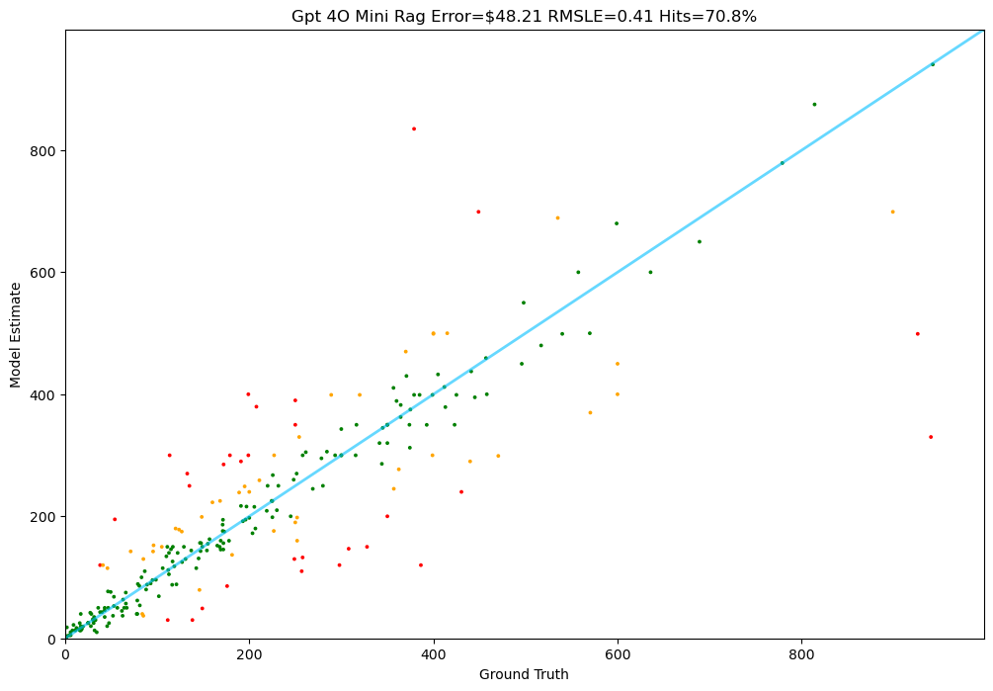
Hình 21: Kết quả gpt 4o mini + rag

- Cải thiện đáng kể hiệu suất: Kết quả thử nghiệm cho thấy quy trình RAG giúp mô hình gpt-4o-mini đạt hiệu suất tốt hơn đáng kể so với việc chỉ sử dụng mô hình này một mình (zero-shot). Việc cung cấp thêm ngữ cảnh đã "thay đổi cuộc chơi một cách mạnh mẽ" ("moved the needle in a big way"). Các kết quả dự đoán có tỷ lệ "xanh" (lỗi thấp) rất cao.
- Biểu đồ trực quan: Biểu đồ phân tán kết quả trông rất đẹp ("beautiful chart"), cho thấy các điểm dự đoán tập trung gần đường chéo (đường chân lý) hơn nhiều so với các phương pháp trước, chứng tỏ sự cải thiện về độ chính xác.
- So sánh với mô hình tinh chỉnh (Fine-tuned): Mặc dù có sự cải thiện lớn, quy trình RAG vẫn chưa thể vượt qua mô hình chuyên biệt đã được tinh chỉnh (fine-tuned model) trước đó. Mô hình được tinh chỉnh đặc biệt cho bài toán này vẫn là phương pháp cho kết quả tốt nhất.

2.10.8: Ensemble Model
Để tối ưu hóa độ chính xác, một mô hình tổ hợp đã được xây dựng. Phương pháp này không dựa vào một thuật toán duy nhất mà kết hợp sức mạnh của nhiều mô hình dự báo đa dạng để đưa ra một kết quả cuối cùng có trọng số, với kỳ vọng sẽ vượt trội hơn bất kỳ mô hình thành phần nào khi hoạt động riêng lẻ.
Phương pháp
Quy trình xây dựng và vận hành mô hình tổ hợp được thực hiện thông qua một Ensemble Agent, hoạt động như một "quản lý cấp cao", điều phối các "agents chuyên gia" cấp dưới.
- Các mô hình thành phần: Ensemble Agent sử dụng kết quả dự đoán từ ba mô hình con, mỗi mô hình đại diện cho một phương pháp tiếp cận khác nhau:
  - Specialist Agent: Mô hình ngôn ngữ lớn (LLM) độc quyền, đã được tinh chỉnh (fine-tuned).
  - Frontier Agent: Một quy trình RAG (Retrieval-Augmented Generation) sử dụng GPT-4 với ngữ cảnh bổ sung từ cơ sở dữ liệu vector.
  - Random Forest Agent: Mô hình Machine Learning truyền thống dựa trên thuật toán Random Forest.
- Kỹ thuật đặc trưng (Feature Engineering): Để huấn luyện mô hình tổ hợp, một tập dữ liệu mới được tạo ra từ 250 sản phẩm thử nghiệm. Đối với mỗi sản phẩm, một vector đặc trưng được xây dựng bao gồm 5 giá trị sau:
  - Giá dự đoán từ Specialist Agent.
  - Giá dự đoán từ Frontier Agent.
  - Giá dự đoán từ Random Forest Agent.
  - Giá trị thấp nhất (Min) trong ba dự đoán trên.
  - Giá trị cao nhất (Max) trong ba dự đoán trên.
  - Việc bổ sung hai đặc trưng Min và Max là một kỹ thuật phổ biến nhằm khai thác tín hiệu từ các giá trị biên của các mô hình con.
- Thuật toán Tổ hợp: Một mô hình Hồi quy tuyến tính (Linear Regression) được sử dụng làm thuật toán tổng hợp. Mô hình này được huấn luyện với đầu vào (X) là bộ 5 đặc trưng kể trên và đầu ra (y) là giá thực tế (ground truth) của sản phẩm. Mục tiêu của Hồi quy tuyến tính là tìm ra một bộ trọng số (coefficients) tối ưu cho mỗi đặc trưng, nhằm tạo ra một công thức kết hợp tuyến tính cho kết quả dự đoán chính xác nhất.
- Vận hành: Khi dự đoán giá cho một sản phẩm mới, EnsembleAgent sẽ lần lượt gọi ba agents con để lấy dự đoán, xây dựng vector 5 đặc trưng tương ứng, và sau đó áp dụng mô hình Hồi quy tuyến tính đã được huấn luyện để tính toán và trả về kết quả cuối cùng.

Kết quả & Phân tích
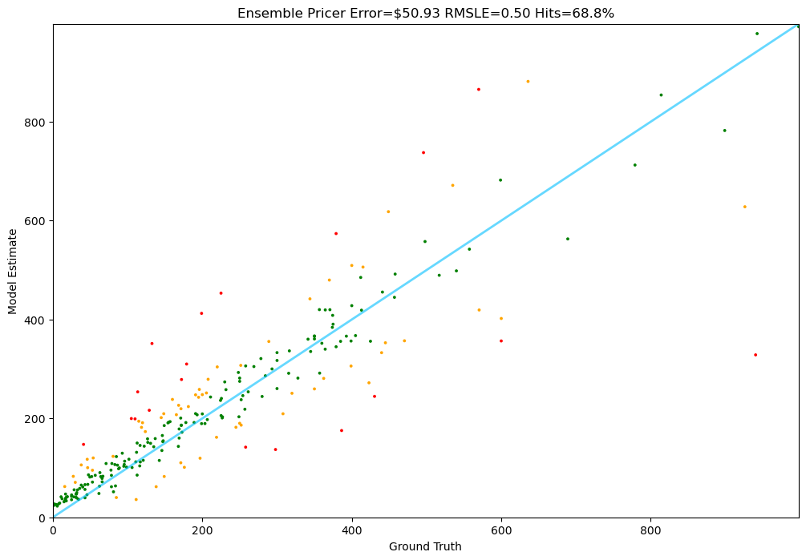
Hình 22: Kết quả mô hình kết hợp

- Kết quả định lượng: Trái với kỳ vọng, kết quả thử nghiệm cho thấy mô hình tổ hợp hoạt động kém hơn một chút so với mô hình độc quyền (Specialist Agent) khi hoạt động riêng lẻ. Giảng viên mô tả kết quả này là "hơi đáng thất vọng", vì nó không "tạo ra sự khác biệt" như mong đợi. Mặc dù các chỉ số hiệu suất rất gần nhau, cách tiếp cận tổ hợp trong trường hợp này chưa chứng tỏ được sự vượt trội.
- Phân tích trọng số mô hình: Phân tích các hệ số của mô hình Hồi quy tuyến tính cho thấy những điểm đáng chú ý sau:
  - Hai đặc trưng Min và Max nhận được trọng số khá cao, cho thấy mô hình đã học được rằng các giá trị biên này chứa đựng thông tin dự báo quan trọng.
  - Dự đoán của Specialist Agent cũng có một trọng số đáng kể.
  - Ngược lại, Frontier Agent chỉ có một phần đóng góp nhỏ.
  - Đáng chú ý nhất, Random Forest Agent nhận một hệ số âm. Điều này cho thấy mô hình có xu hướng trừ đi một phần giá trị của nó. Tuy nhiên, giảng viên cảnh báo không nên diễn giải kết quả này một cách độc lập, vì giá trị của Random Forest đã được tính toán gián tiếp trong hai đặc trưng Min và Max.
- Phân tích trực quan và kết luận: Biểu đồ phân tán của mô hình tổ hợp trông "rất đẹp", nhưng cho thấy một "vấn đề về hệ số chặn (intercept)" có thể đã được đặt ở mức quá cao, gây ra sai lệch có hệ thống. Giảng viên kết luận rằng mặc dù kết quả chưa được như ý, đây là một nền tảng tuyệt vời để thử nghiệm. Khung làm việc này được mô tả như là "giấc mơ của một nhà khoa học dữ liệu", cho phép dễ dàng thêm vào các đặc trưng mới để cải thiện hiệu suất. Mục tiêu chính của bài học là để củng cố kiến thức về các kỹ thuật như RAG và mô hình tổ hợp, hơn là đạt được hiệu suất dự đoán cao nhất trong lần thử đầu tiên.

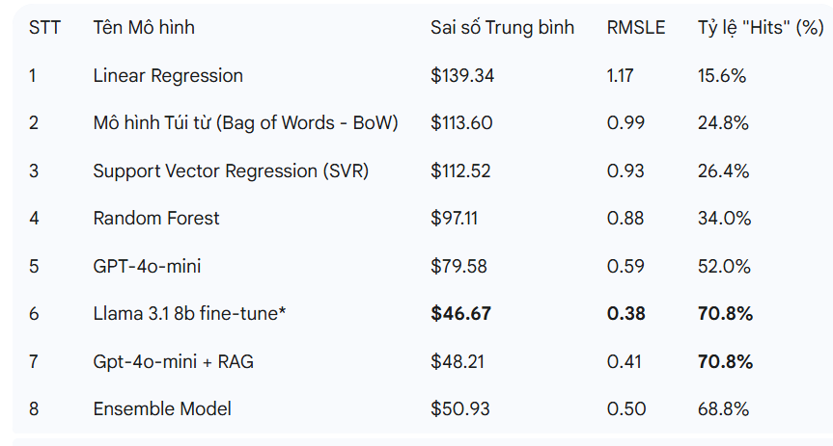

CHƯƠNG III: XÂY DỰNG HỆ THỐNG

3.1 Giới thiệu về hệ thống

3.1.1 Giới thiệu chung
Hệ thống tìm deal tự động là một nền tảng tự động hóa dựa trên AI, được thiết kế để quét, phân tích và thông báo các ưu đãi sản phẩm trực tuyến một cách thông minh. Được xây dựng bằng ngôn ngữ Python với kiến trúc multi-agent (đa tác nhân), hệ thống giải quyết bài toán xử lý các nhiệm vụ phức tạp: từ thu thập dữ liệu RSS, sàng lọc bằng LLM, đến ước lượng giá trị thực của sản phẩm bằng mô hình Ensemble và gửi thông báo khi phát hiện mức giảm giá hấp dẫn (mặc định > $50).
Đây là giải pháp kết hợp giữa Machine Learning truyền thống (Random Forest), Mô hình ngôn ngữ lớn (GPT-4o-mini, Llama 3.1) và kỹ thuật RAG (Retrieval-Augmented Generation) để tối ưu hóa độ chính xác trong định giá.

3.1.2 Các đặc điểm nổi bật
Hệ thống Deal Agent Framework sở hữu các ưu điểm vượt trội so với các công cụ truyền thống:
- Tự động hóa toàn trình: Mọi khâu từ khởi tạo, quét dữ liệu đến gửi thông báo đều được điều phối tự động bởi PlanningAgent mà không cần can thiệp thủ công.
- Kiến trúc Multi-Agent linh hoạt: Hệ thống phân chia nhiệm vụ cụ thể cho từng Agent (quét, định giá, thông báo), giúp dễ dàng bảo trì và mở rộng.
- Định giá chính xác bằng Ensemble Modeling: Kết hợp kết quả từ 3 mô hình (Specialist, Frontier, RandomForest) thông qua Linear Regression để đưa ra mức giá dự đoán tin cậy nhất.
- Tích hợp RAG: Sử dụng ChromaDB để truy xuất các sản phẩm tương tự, cung cấp ngữ cảnh thực tế cho LLM khi định giá.
- Tối ưu hiệu suất và chi phí: Sử dụng các phiên bản mô hình gọn nhẹ (GPT-4o-mini) và cơ chế xử lý song song.

3.1.3 Đối tượng người dùng
Hệ thống hướng đến các nhóm đối tượng chính:
- Người dùng cuối (End-Users): Cá nhân muốn săn hàng giảm giá (đồ điện tử, gia dụng) mà không tốn thời gian tìm kiếm thủ công.
- Doanh nghiệp nhỏ: Các đơn vị bán lẻ hoặc resell cần theo dõi giá cả thị trường cạnh tranh.
- Nhà phát triển & Nghiên cứu AI: Đối tượng sử dụng hệ thống để nghiên cứu về RAG, Ensemble Learning hoặc mở rộng tính năng.

Quy trình hoạt động
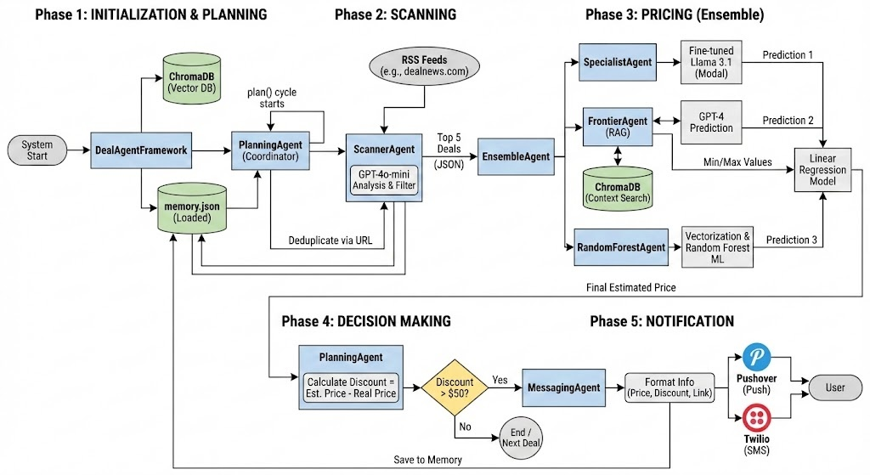

Hình 23: Quy trình hoạt động hệ thống

Giai đoạn 1: Khởi tạo và Lập kế hoạch (Phase 1: INITIALIZATION & PLANNING) Khi hệ thống bắt đầu ("System Start"), lớp DealAgentFramework sẽ thiết lập môi trường bằng cách kết nối với cơ sở dữ liệu vector (ChromaDB) và tải dữ liệu lịch sử từ file memory.json. Sau đó, PlanningAgent (đóng vai trò điều phối viên) được khởi tạo để bắt đầu chu trình lập kế hoạch (plan() cycle starts).
Giai đoạn 2: Quét và Sàng lọc (Phase 2: SCANNING) ScannerAgent tiếp nhận dữ liệu từ các nguồn RSS Feeds (ví dụ: dealnews.com). Tại đây, agent thực hiện hai nhiệm vụ song song:
- Loại bỏ các deal trùng lặp ("Deduplicate via URL") bằng cách đối chiếu với dữ liệu trong memory.json.
- Sử dụng mô hình GPT-4o-mini để phân tích và lọc ra Top 5 deal tiềm năng nhất, xuất kết quả dưới dạng JSON chuyển sang giai đoạn sau.
Giai đoạn 3: Định giá (Phase 3: PRICING - Ensemble) Các deal được chọn sẽ đi qua EnsembleAgent để định giá. Quá trình này tổng hợp dự đoán từ 3 luồng xử lý riêng biệt:
- SpecialistAgent: Sử dụng mô hình Llama 3.1 đã tinh chỉnh (Fine-tuned) trên Modal để đưa ra Prediction 1.
- FrontierAgent (RAG): Truy vấn ngữ cảnh từ ChromaDB ("Context Search"), sau đó kết hợp với GPT-4 để đưa ra Prediction 2.
- RandomForestAgent: Thực hiện vector hóa và sử dụng thuật toán Random Forest ML để đưa ra Prediction 3.
Cuối cùng, 3 kết quả dự đoán này cùng với các giá trị Min/Max ("Min/Max Values") được đưa vào mô hình Linear Regression để tính toán ra mức giá ước tính cuối cùng ("Final Estimated Price").
Giai đoạn 4: Ra quyết định (Phase 4: DECISION MAKING) PlanningAgent thực hiện phép tính: Discount = Est. Price - Real Price. Hệ thống sẽ kiểm tra điều kiện:
- Nếu Discount > $50: Chuyển tiếp sang MessagingAgent.
- Nếu Không: Kết thúc quy trình với deal hiện tại ("End / Next Deal") và lưu trạng thái vào bộ nhớ để tránh xử lý lại.
Giai đoạn 5: Thông báo (Phase 5: NOTIFICATION) Nếu deal đạt yêu cầu, MessagingAgent sẽ định dạng lại thông tin ("Format Info") gồm Giá, Mức giảm và Link liên kết. Thông báo sau đó được gửi đến người dùng thông qua Pushover (Push Notification) hoặc Twilio (SMS). Sau khi gửi, thông tin deal cũng được lưu lại vào memory.json ("Save to Memory").

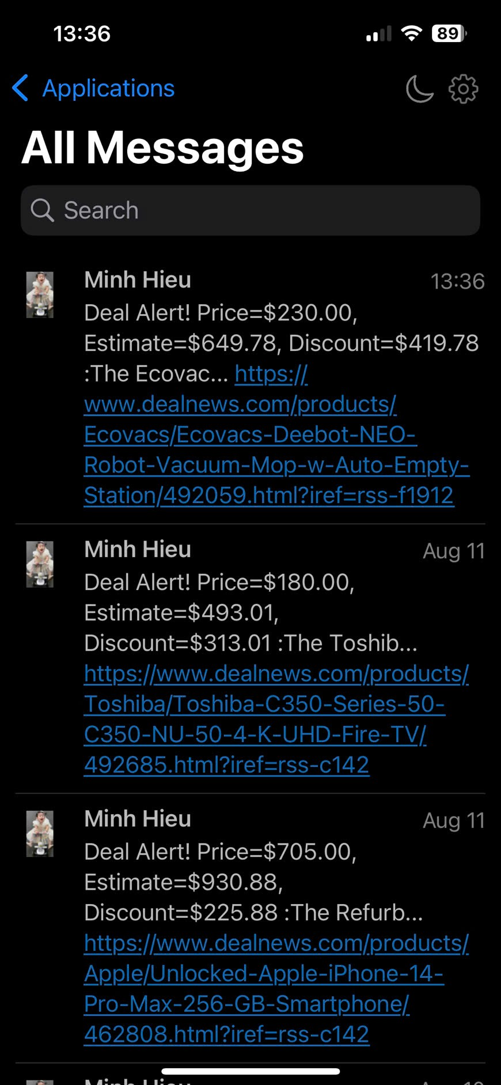

Hình 24: Thông báo Deal Alert được gửi đến điện thoại người dùng

3.3 Kiến trúc và Thành phần hệ thống

3.3.1. Kiến trúc hệ thống
Hệ thống tuân theo kiến trúc Multi-agent phân cấp:
- Layer 1 (Data Ingestion): Thu thập dữ liệu từ RSS qua ScannerAgent.
- Layer 2 (Processing): Xử lý định giá phức tạp thông qua EnsembleAgent và các sub-agents.
- Layer 3 (Decision & Output): PlanningAgent ra quyết định và MessagingAgent/UI hiển thị kết quả.
- Storage Layer: Quản lý dữ liệu vector (ChromaDB) và trạng thái (JSON memory).

3.3.2. Các Agent chính
- PlanningAgent: "Bộ não" của hệ thống, chịu trách nhiệm khởi tạo, điều phối luồng công việc và ra quyết định cuối cùng.
- ScannerAgent: Chuyên trách việc quét, làm sạch và lọc dữ liệu đầu vào.
- EnsembleAgent: "Chuyên gia định giá", tổng hợp kết quả từ các mô hình con.
  - SpecialistAgent: Sử dụng mô hình chuyên biệt (Fine-tuned).
  - FrontierAgent: Sử dụng kiến thức tổng quát và RAG.
  - RandomForestAgent: Sử dụng thống kê máy học.
- MessagingAgent: Cầu nối giao tiếp với người dùng qua các kênh thông báo.

3.4 Phân tích yêu cầu
Để đảm bảo tính thực tiễn và hiệu quả, hệ thống được xây dựng dựa trên các nhóm yêu cầu sau:

3.4.1. Yêu cầu chức năng
- Thu thập & Sàng lọc: Tự động fetch RSS, loại bỏ trùng lặp và lọc deal chất lượng cao.
- Định giá: Phải kết hợp được nhiều nguồn dự đoán (LLM, RAG, ML) để đưa ra con số chính xác nhất.
- Ra quyết định: Tự động tính toán discount và so sánh với ngưỡng thiết lập.
- Thông báo & Giám sát: Gửi cảnh báo đa kênh (Push/SMS) và hiển thị log hoạt động thời gian thực trên UI.

3.4.2. Yêu cầu phi chức năng
- Hiệu suất: Xử lý nhanh, quét và phân tích 50 deals trong dưới 5 phút.
- Khả năng mở rộng: Dễ dàng thêm nguồn dữ liệu mới hoặc triển khai thêm agent song song.
- Độ tin cậy: Có cơ chế xử lý lỗi (try-except) và sao lưu bộ nhớ (persistent memory) để tránh crash hệ thống.
- Bảo mật: Quản lý API keys an toàn qua biến môi trường (.env).

3.5 Công nghệ áp dụng
Hệ thống sử dụng các công nghệ hiện đại cập nhật đến năm 2025, tập trung mạnh vào AI và Automation:
- Ngôn ngữ: Python.
- AI & LLM: OpenAI GPT-4o-mini (cho logic & lọc), Llama 3.1 8B (Fine-tuned trên Modal), Sentence Transformers (Embeddings).
- Machine Learning: Scikit-learn (Random Forest, Linear Regression).
- Database: ChromaDB (Vector database cho RAG).
- Thông báo: Pushover / Twilio API.
- Giao diện & Trực quan hóa: Gradio (Web UI), Plotly (Biểu đồ 3D).

3.6 Giao diện người dùng (UI)
Giao diện hệ thống được xây dựng bằng Gradio, cung cấp trải nghiệm trực quan và dễ sử dụng cho người quản trị và người dùng.
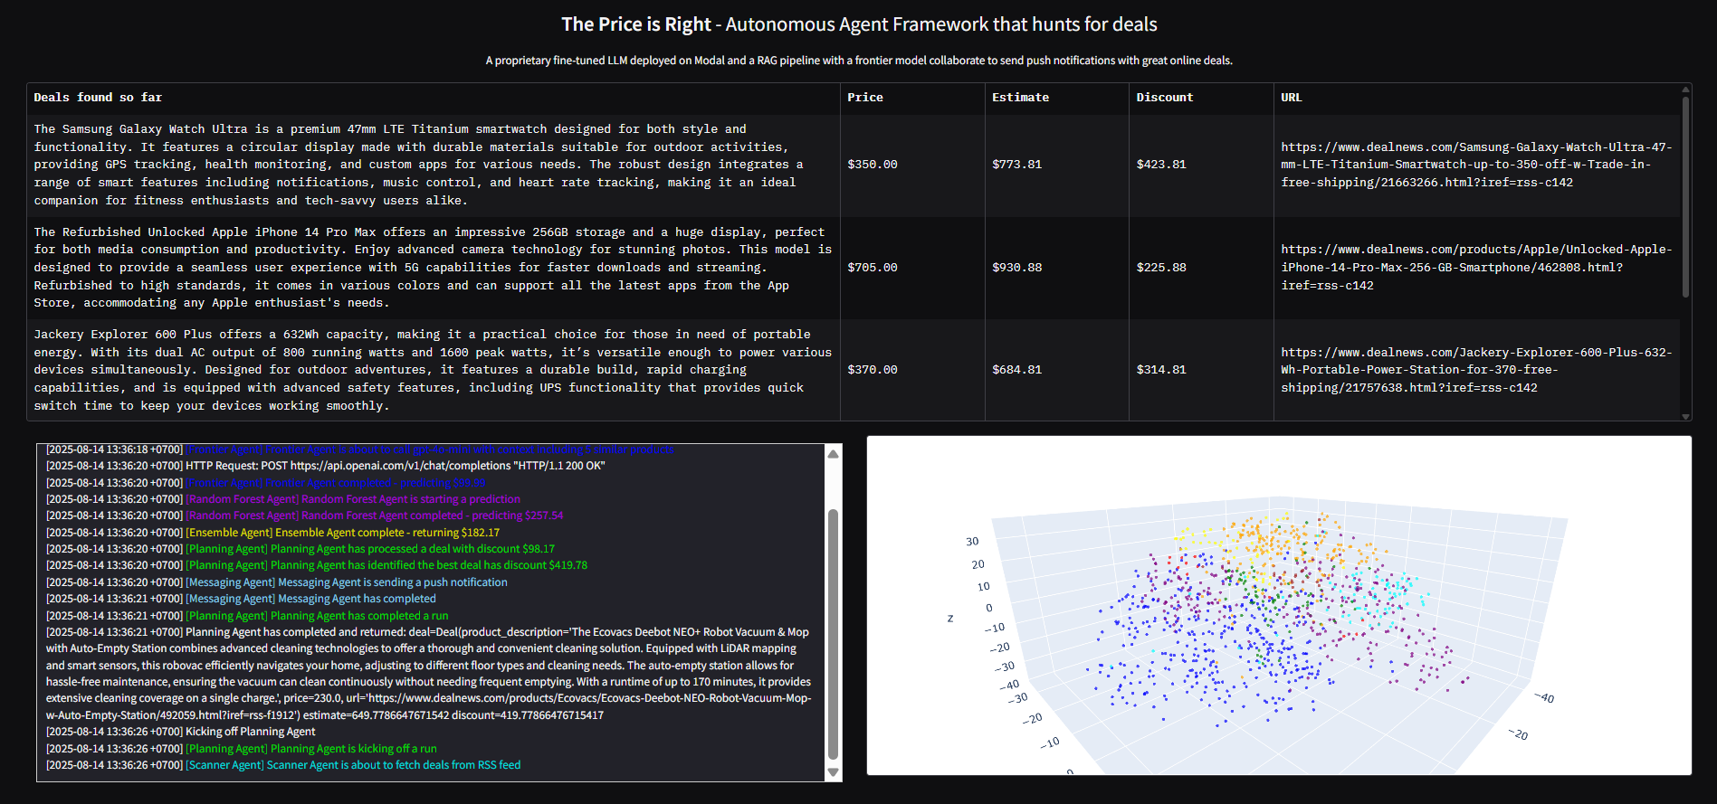
Hình 25: Giao diện điều khiển chính của hệ thống
Các thành phần chính trên giao diện:
- Bảng danh sách Deals: Hiển thị chi tiết các deal đã tìm thấy bao gồm: Tên sản phẩm, Giá bán, Giá ước tính, Mức giảm giá (Discount) và URL.
- Logs thời gian thực: Khung hiển thị chi tiết từng bước xử lý của các Agent (màu sắc phân biệt cho từng loại Agent), giúp người quản trị dễ dàng theo dõi tiến trình và debug.
- Biểu đồ 3D (Plotly): Trực quan hóa dữ liệu vector (sử dụng thuật toán tSNE để giảm chiều dữ liệu), giúp quan sát sự phân bố và tương quan giữa các sản phẩm trong không gian số.
Giao diện này cho phép người dùng có cái nhìn toàn diện về hoạt động của "đội quân" Agent AI đang săn tìm các món hời trong thời gian thực.

KẾT LUẬN

Kết quả đạt được
- Tối ưu hóa doanh thu và lợi nhuận: Ứng dụng đã thành công trong việc tự động quét, phân tích và đề xuất các mức giá tối ưu, giúp tăng doanh thu và biên lợi nhuận trên mỗi đơn hàng. Việc xác định các "deal hot" và cơ hội bán chéo đã góp phần thúc đẩy giá trị trung bình mỗi đơn hàng (AOV).
- Nâng cao hiệu suất hoạt động: Tự động hóa các tác vụ liên quan đến quản lý giá và khuyến mãi đã giúp tiết kiệm đáng kể thời gian và nguồn lực, cho phép đội ngũ tập trung vào các công việc chiến lược hơn.
- Cải thiện trải nghiệm khách hàng: Khách hàng nhận được các đề xuất sản phẩm/dịch vụ phù hợp, kịp thời, mang lại cảm giác cá nhân hóa và sự hài lòng cao hơn.
- Xây dựng nền tảng công nghệ vững chắc: Ứng dụng đã chứng minh được hiệu quả của việc kết hợp LLM, RAG và ML trong việc giải quyết các bài toán kinh doanh phức tạp, tạo tiền đề cho việc phát triển các giải pháp AI tiên tiến khác trong tương lai.
Bên cạnh xây dựng được kết quả là ứng dụng thì em còn nhận được nhiều kỹ năng như làm việc, word, slide thuyết trình và được giảng viên hướng dẫn TS.Lê Thị Thu Nga chỉ dẫn tận tình.

Hướng phát triển
Để tiếp tục nâng cao giá trị của ứng dụng, chúng tôi đề xuất một số hướng nghiên cứu và phát triển sau:
- Tích hợp đa kênh: Mở rộng khả năng của ứng dụng để không chỉ tối ưu hóa giá trên website/app, mà còn trên các nền tảng thương mại điện tử lớn khác (sàn TMĐT), mạng xã hội và các kênh truyền thông khác.
- Phân tích cảm xúc khách hàng: Sử dụng các mô hình xử lý ngôn ngữ tự nhiên (NLP) để phân tích phản hồi và cảm xúc của khách hàng từ các kênh mạng xã hội, đánh giá sản phẩm. Điều này giúp hệ thống đưa ra các quyết định về giá và chiến lược marketing chính xác hơn.
- Cá nhân hóa chuyên sâu: Xây dựng các thuật toán học máy phức tạp hơn để cá nhân hóa đề xuất giá và sản phẩm cho từng nhóm khách hàng, thậm chí là từng cá nhân, dựa trên hành vi mua sắm, lịch sử duyệt web và các yếu tố nhân khẩu học.

TÀI LIỆU THAM KHẢO
[1] LLM: https://huggingface.co/learn/llm/
[2] Agent: https://huggingface.co/learn/agent/
[3] Rag: https://huggingface.co/docs/transformers/model_doc/rag/

